

**CAPSTONE PROJECT REPORT**

**Report 4 – Software Design Description**

– Hanoi, Jan 2025 –

# I. Record of Changes

| **Date** | **A* M, D** | **In charge** | **Change Description** |
| --- | --- | --- | --- |
|  |  |  |  |
|  |  |  |  |
|  |  |  |  |
|  |  |  |  |
|  |  |  |  |
|  |  |  |  |
|  |  |  |  |
|  |  |  |  |
|  |  |  |  |
|  |  |  |  |
|  |  |  |  |
|  |  |  |  |
|  |  |  |  |

*A - Added M - Modified D - Deleted

# II. Software Design Document

Mục đích của chương này là cung cấp một thiết kế kiến trúc chi tiết cho dự án nhằm đáp ứng các yêu cầu về mức độ dịch vụ của hệ thống như đã đề cập trong Chương 3. Chương này sẽ đề cập đến các yêu cầu chức năng và thuộc tính chất lượng có ý nghĩa kiến trúc trong các quyết định thiết kế của hệ thống. Nội dung bao gồm tổng quan kiến trúc mô tả kiến trúc ứng dụng và phần mềm, cơ sở dữ liệu, nguyên mẫu để trình bày chi tiết thiết kế và điều khiển hệ thống. Tất cả các sơ đồ trong tài liệu này được tạo theo chuẩn Ngôn ngữ Mô hình Hợp nhất (UML) phiên bản 2.0.

## 1. High Level Design

### 1.1 Software Architecture

Sơ đồ kiến trúc dưới đây trình bày cấu trúc tổng thể của một hệ thống thông tin web, bao gồm frontend phát triển bằng Next.js và backend sử dụng C# ASP.NET Core, tích hợp với cơ sở dữ liệu MySQL. Hệ thống được thiết kế theo mô hình kiến trúc phân tầng, nhằm đảm bảo nguyên tắc tách biệt trách nhiệm, tính mô-đun và khả năng bảo trì dài hạn.

Ở phía frontend, người dùng tương tác với hệ thống thông qua trình duyệt web. Giao diện người dùng được tổ chức thành ba lớp chính:

* Ứng dụng Next.js xử lý điều hướng, hiển thị trang và thực thi logic phía máy chủ nếu cần thiết
* Lớp Components chứa các thành phần UI có thể tái sử dụng.
* Lớp Services chịu trách nhiệm truy xuất dữ liệu và giao tiếp với backend thông qua các API RESTful, sử dụng các thư viện HTTP như fetch hoặc axios.

Ở phía backend, kiến trúc được phân chia thành các gói chức năng cốt lõi:

* Controller Classes đóng vai trò là điểm tiếp nhận các yêu cầu API từ phía client và ủy thác xử lý logic cho lớp service tương ứng.
* Service Classes bao gồm logic nghiệp vụ chính của hệ thống, điều phối các thao tác dữ liệu và giao tiếp với tầng cơ sở dữ liệu.
* DTO (Data Transfer Object) Classes đóng vai trò truyền dữ liệu giữa frontend và backend, giúp tách biệt rõ ràng với các thực thể miền (domain entities) nội bộ.
* Common Classes chứa các tiện ích dùng chung, middleware và các thành phần nền tảng được tái sử dụng giữa các module.

Tất cả các thao tác cuối cùng đều tương tác với cơ sở dữ liệu MySQL tập trung, đảm bảo tính nhất quán, truy vết và toàn vẹn dữ liệu của toàn hệ thống

Bên cạnh backend chính, hệ thống còn tích hợp một Chatbot RAG (Retrieval-Augmented Generation) được xây dựng bằng Python nhằm cung cấp khả năng hỏi đáp ngữ nghĩa thông minh dựa trên dữ liệu nội bộ. Thành phần này bao gồm:

* Một lớp API sử dụng FastAPI hoặc Flask, chịu trách nhiệm tiếp nhận truy vấn từ frontend.
* Các lớp xử lý logic để tìm kiếm ngữ nghĩa từ ChromaDB (vector database), trích xuất thông tin phù hợp từ tài liệu nội bộ (PDF, Markdown, v.v.) và gửi truy vấn đến OpenAI API nhằm tạo câu trả lời chính xác và ngữ cảnh hóa.
* Chatbot này hoạt động độc lập nhưng có thể dễ dàng tích hợp vào giao diện người dùng thông qua RESTful endpoint hoặc các thành phần giao tiếp thời gian thực như SignalR hoặc WebSocket

Cách tiếp cận kiến trúc này không chỉ cho phép tách biệt logic rõ ràng và tái sử dụng cấu trúc module mà còn hỗ trợ khả năng mở rộng và phát triển linh hoạt. Nó tạo nền tảng vững chắc để tích hợp các tính năng thời gian thực sử dụng SignalR, xác thực bảo mật qua middleware JWT và triển khai linh hoạt thông qua container Docker.

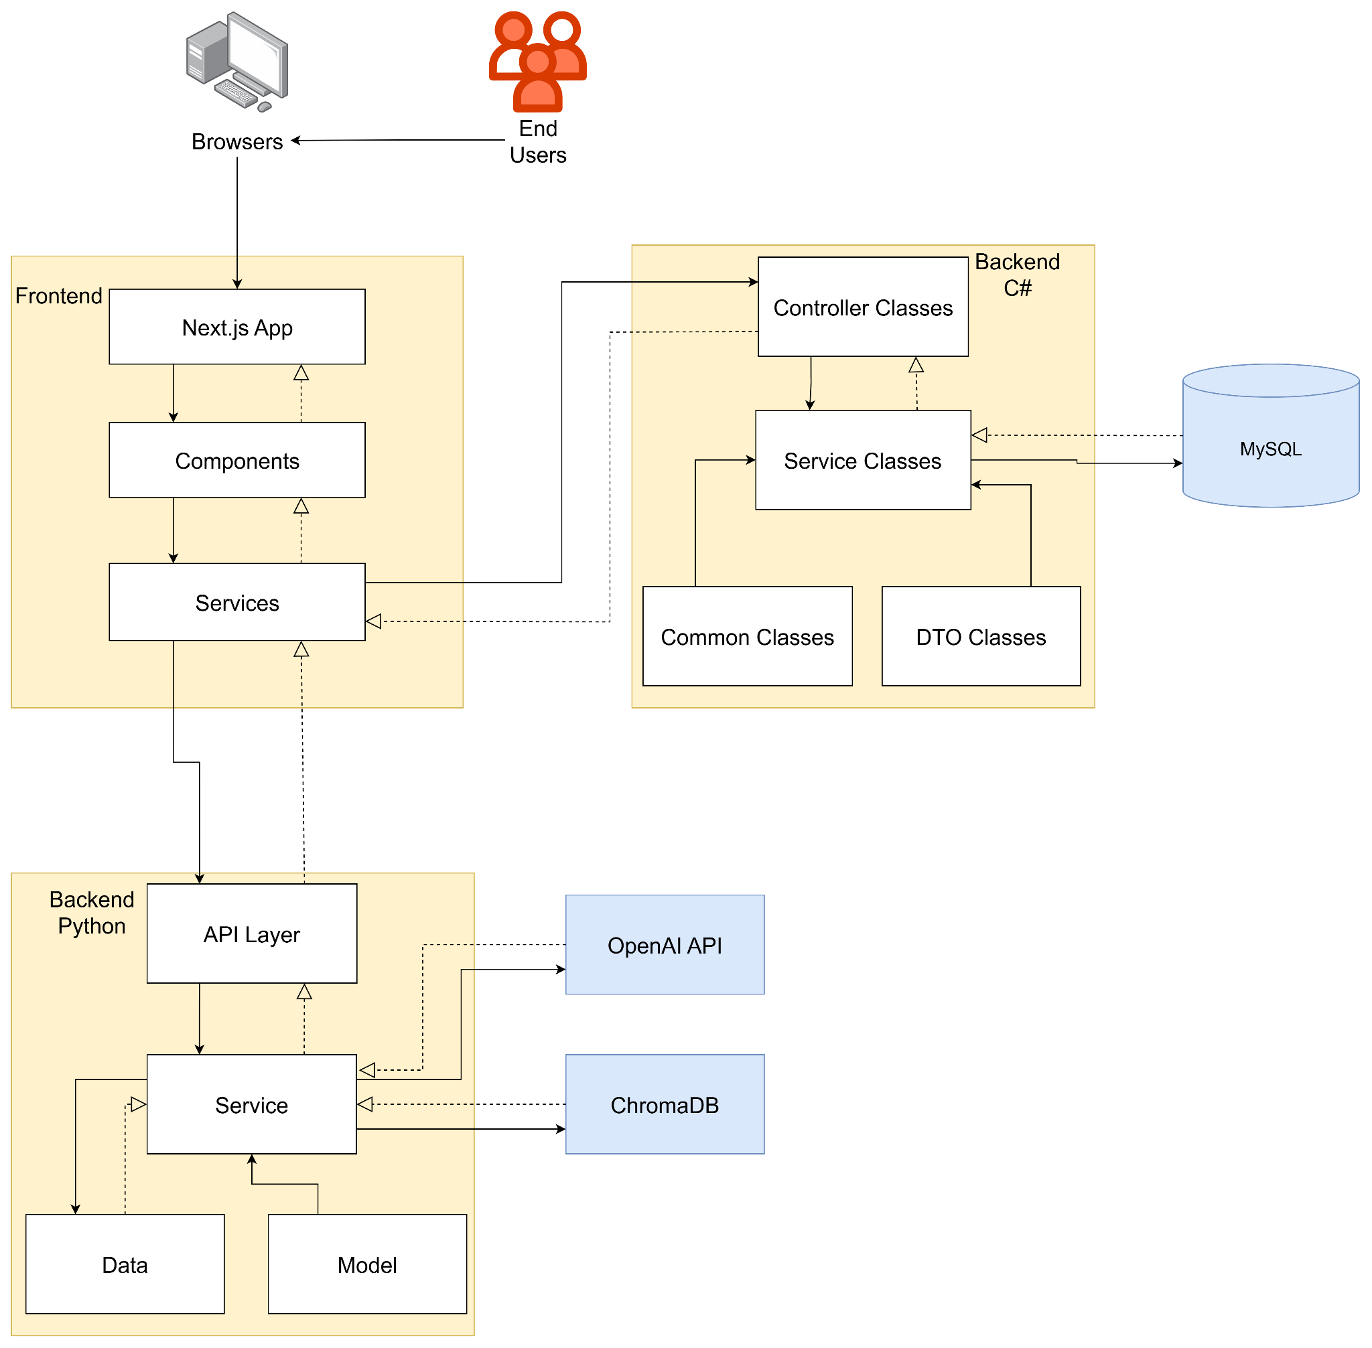

*-*

### 1.3 Database Design

Hệ thống Quản lý Sản xuất Kính bao gồm năm nhóm chức năng chính: Quản lý Đơn bán, Quản lý Đơn mua, Lập kế hoạch – Lệnh sản xuất – Phiếu xuất, Quản lý Công thức keo và Quản lý Cấu trúc kính. Các nhóm chức năng này được trình bày một cách trực quan trong phần Sơ đồ Quan hệ Thực thể (Entity Relationship Diagram), thể hiện mối quan hệ giữa các bảng dữ liệu và chức năng tương ứng của hệ thống.

**• Nhóm chức năng Quản lý Đơn bán và Đơn mua**

Sơ đồ dưới đây mô tả cấu trúc cơ sở dữ liệu của nhóm chức năng quản lý đơn hàng bán và mua. Đây là nhóm chức năng cốt lõi của hệ thống, cho phép theo dõi hoạt động mua bán giữa doanh nghiệp và khách hàng hoặc nhà cung cấp. Các bảng chính bao gồm SaleOrder, PurchaseOrder, OrderDetail, và PurchaseOrderDetail, Product. Bảng Customer liên kết trực tiếp với đơn bán hoặc đơn mua để lưu trữ thông tin đối tác và giao dịch thông qua bảng Payment.

Thông tin chi tiết như mã đơn hàng (OrderCode), ngày đặt hàng (OrderDate), tổng giá trị đơn hàng (OrderValue), trạng thái giao hàng (DeliveryStatus) và ghi chú đơn hàng được lưu trữ rõ ràng. Bên cạnh đó, trạng thái xử lý (Status) được định nghĩa theo các bước từ "Chờ xử lý" đến "Đã giao hàng" hoặc "Đã huỷ", giúp hệ thống theo dõi tiến độ đơn hàng.

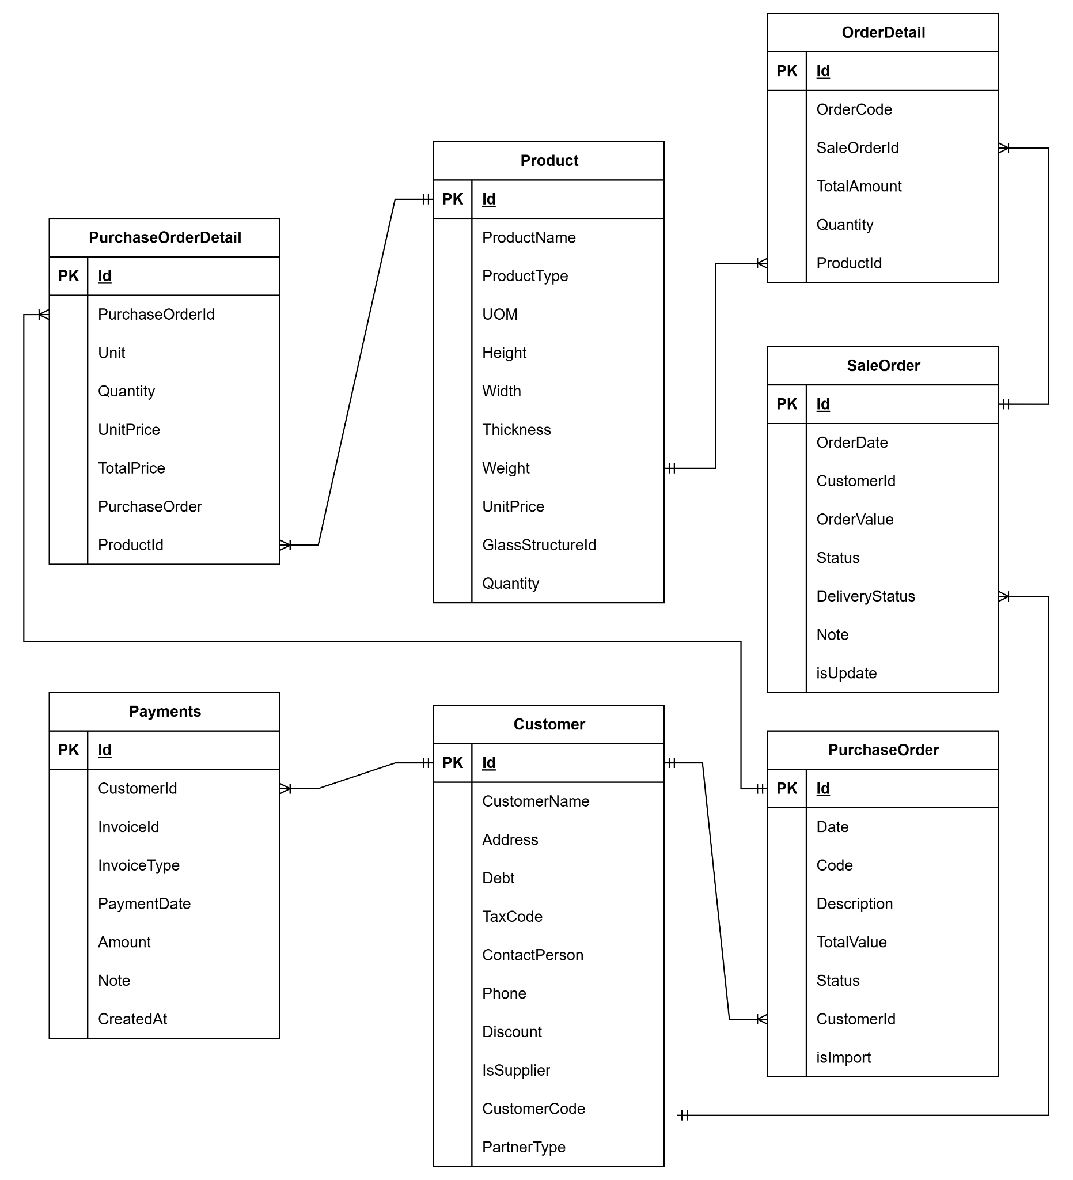

**• Nhóm chức năng Lập kế hoạch – Lệnh sản xuất – Phiếu xuất**

Nhóm chức năng này được thiết kế nhằm hỗ trợ toàn bộ quy trình sản xuất, từ bước lập kế hoạch cho đến khi hoàn tất sản phẩm, bao gồm cả việc xuất vật tư, theo dõi tiến độ, ghi nhận thành phẩm và xử lý lỗi sản xuất. Cấu trúc dữ liệu cho nhóm chức năng này bao gồm các bảng chính như: ProductionPlan, ProductionPlanDetail, ProductionOrder, ProductionOutput, ProductionMaterial, FinishedGoods, ProductionDefects, ChemicalExportDetail, CutGlassInvoiceMaterial, CutGlassInvoiceOutput, GlueButylExportInvoice, Employee, và Product.

Bảng ProductionPlan ghi nhận thông tin về kế hoạch sản xuất, gắn liền với từng đơn bán cụ thể, bao gồm các thông tin như ngày lập kế hoạch, người lập và trạng thái hiện tại (chờ duyệt, đã duyệt, huỷ bỏ,...). Mỗi kế hoạch có thể chứa nhiều dòng chi tiết sản xuất (ProductionPlanDetail) tương ứng với các sản phẩm khác nhau, số lượng cần sản xuất, ngày bắt đầu và ngày kết thúc dự kiến.

Sau khi kế hoạch được phê duyệt, hệ thống sẽ tự động sinh ra các lệnh sản xuất (ProductionOrder). Mỗi lệnh có thể đại diện cho một công đoạn hoặc một nhóm sản phẩm cụ thể trong kế hoạch. Quá trình thực hiện lệnh sản xuất được ghi nhận chi tiết thông qua bảng ProductionOutput, trong đó lưu lại thông tin về số lượng hoàn thành, thời gian hoàn thành, người thực hiện và khu vực sản xuất.

Ngoài ra, để đảm bảo sản xuất diễn ra đúng tiến độ và đầy đủ nguyên vật liệu, hệ thống còn hỗ trợ theo dõi việc xuất vật tư từ kho thông qua các bảng:

* GlueButylExportInvoice: ghi nhận các phiếu xuất keo Butyl, bao gồm loại keo, số lượng, lô sản xuất, ngày xuất và người phụ trách.
* ChemicalExportDetail: ghi nhận chi tiết việc xuất các loại hóa chất cần thiết cho công đoạn ghép kính, như dung môi, chất tẩy, chất xúc tác,...
* CutGlassInvoiceMaterial: theo dõi lượng kính nguyên tấm được xuất ra để cắt, gắn liền với từng đơn sản xuất.
* CutGlassInvoiceOutput: ghi lại kết quả đầu ra sau khi cắt kính, bao gồm sản phẩm, kích thước, số lượng đạt và lỗi.

Bên cạnh đó, bảng ProductionMaterial tổng hợp tất cả các loại vật tư được sử dụng trong mỗi lệnh sản xuất, giúp truy vết và tính định mức tiêu hao nguyên vật liệu một cách chính xác. Kết quả của quá trình sản xuất được ghi nhận tại bảng FinishedGoods, bao gồm các sản phẩm đạt chuẩn, đã được đóng gói và sẵn sàng nhập kho thành phẩm.

Trong trường hợp xảy ra lỗi trong quá trình sản xuất, bảng ProductionDefects được dùng để ghi nhận chi tiết các lỗi, loại lỗi (như bể kính, hở mép, dính bụi,...), số lượng bị lỗi và biện pháp xử lý. Thông tin nhân sự liên quan đến các bước sản xuất và xuất vật tư được lưu trữ trong bảng Employee, cho phép theo dõi hiệu suất và phân quyền theo chức năng cụ thể.

Thông qua hệ thống bảng dữ liệu được liên kết chặt chẽ bằng các khoá ngoại, nhóm chức năng này cung cấp cái nhìn tổng thể và chi tiết về hoạt động sản xuất tại nhà máy, hỗ trợ việc giám sát tiến độ, đánh giá hiệu suất, tối ưu hóa quy trình và đảm bảo truy xuất nguồn gốc vật tư – sản phẩm một cách minh bạch, chính xác.

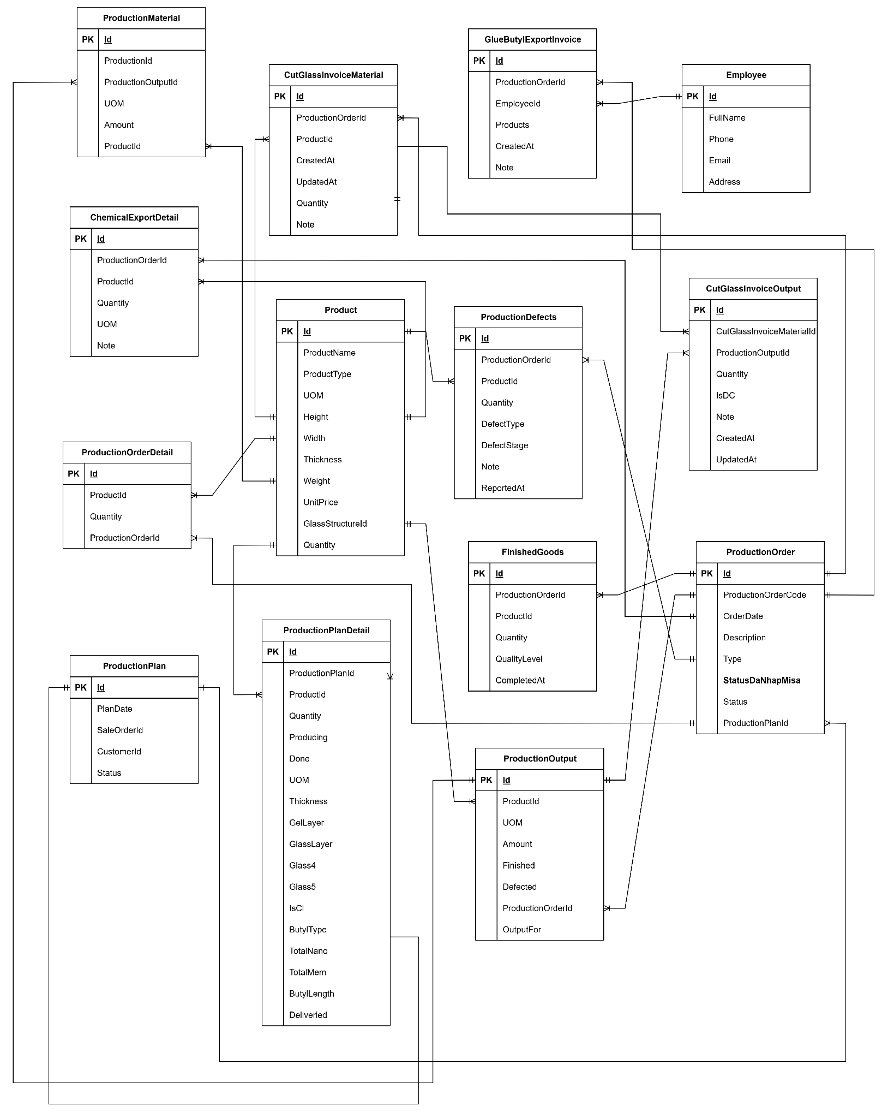

**• Nhóm chức năng Quản lý Công thức keo**

Đây là nhóm chức năng đặc thù dành cho các sản phẩm kính dán nhiều lớp. Cấu trúc cơ sở dữ liệu bao gồm các bảng như Formula, Product. Mỗi công thức keo bao gồm nhiều thành phần, được định lượng theo từng đơn vị cụ thể (ví dụ: kg, lít...).

Việc phân tách rõ ràng giữa thành phần, vật liệu và đơn vị đo lường giúp hệ thống linh hoạt trong việc xây dựng các công thức keo mới, đồng thời hỗ trợ việc tính toán định mức nguyên vật liệu cần thiết cho từng đợt sản xuất.

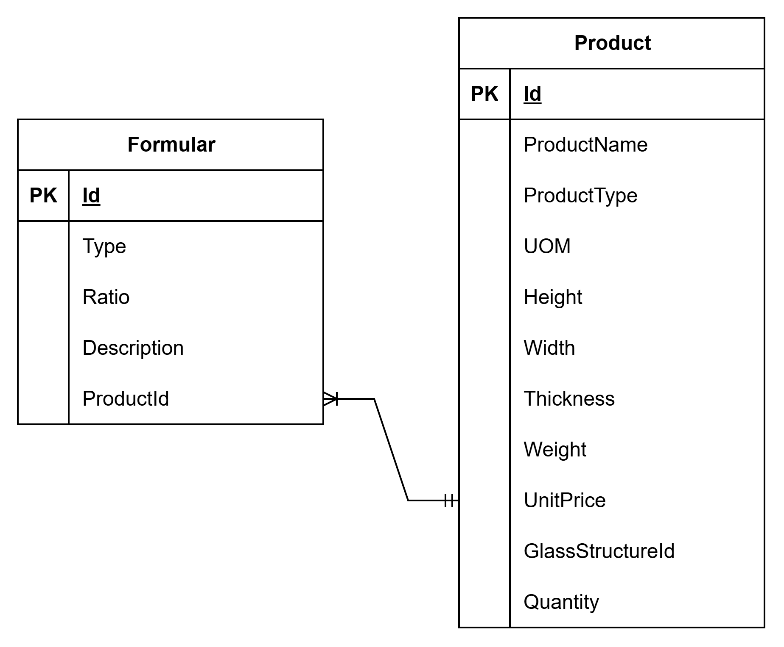

**• Nhóm chức năng Quản lý Cấu trúc kính**

Các sản phẩm kính thường được cấu thành từ nhiều lớp kính và lớp keo, do đó việc quản lý cấu trúc kính là một phần không thể thiếu. Nhóm chức năng này bao gồm các bảng: GlassStructure và Product.

Bảng GlassStructure còn liên kết chặt chẽ với sản phẩm (Product) để hỗ trợ người dùng chọn cấu trúc kính phù hợp ngay khi tạo hoặc sửa sản phẩm. Nhờ đó, đơn giá sản phẩm có thể được tính toán tự động dựa trên diện tích và đơn giá cấu trúc kính, đảm bảo tính chính xác và nhất quán trong toàn hệ thống.

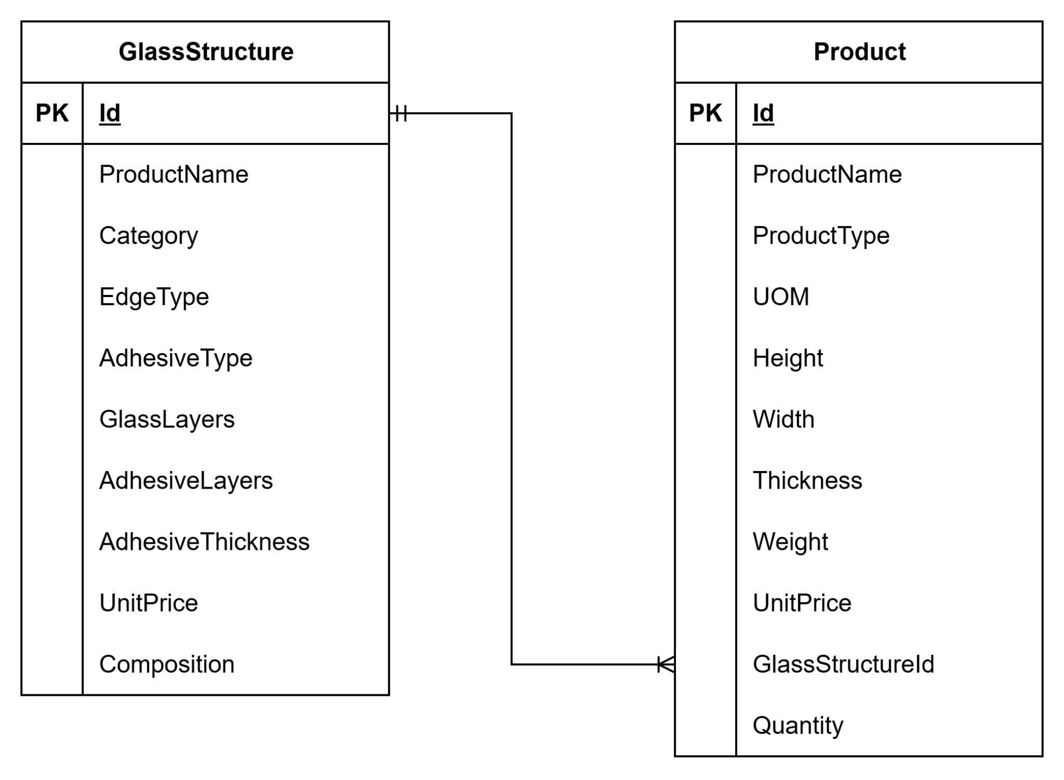

**• Nhóm chức năng Khách hàng - Giao hàng**

Hệ thống cho phép quản lý toàn bộ thông tin khách hàng thông qua bảng Customer, bao gồm tên, mã khách hàng, địa chỉ, mã số thuế, người liên hệ, số điện thoại, và email. Ngoài ra, có thể phân loại khách hàng theo nhóm, khu vực hoặc loại hình kinh doanh để phục vụ cho việc thống kê, báo cáo hoặc chương trình khuyến mãi.

Mỗi khách hàng có thể có nhiều đơn bán, nhiều lần giao hàng và nhiều khoản thanh toán. Thông qua cơ chế liên kết, hệ thống tự động tính toán công nợ còn lại của khách hàng (dựa trên tổng tiền đơn hàng – số tiền đã thanh toán), cảnh báo khi công nợ vượt quá hạn mức cho phép, từ đó hỗ trợ bộ phận kinh doanh trong việc phê duyệt đơn hàng mới hoặc tạm dừng giao dịch với khách hàng có rủi ro cao.

Sau khi hoàn thành giao hàng, hệ thống tiếp tục xử lý bước thanh toán thông qua các bảng Payment, PaymentDetail và Invoice. Mỗi phiếu giao (Delivery) có thể sinh ra một hoặc nhiều hoá đơn (Invoice) tuỳ thuộc vào chính sách thanh toán.

Bảng Payment ghi nhận thông tin thanh toán từ khách hàng, bao gồm số tiền thanh toán, ngày thanh toán,... liên kết cụ thể giữa khoản thanh toán và hoá đơn, phục vụ đối soát công nợ chính xác.

Thông qua mối quan hệ giữa giao hàng – hoá đơn – thanh toán, hệ thống đảm bảo minh bạch dòng tiền và giúp bộ phận tài chính dễ dàng theo dõi công nợ.

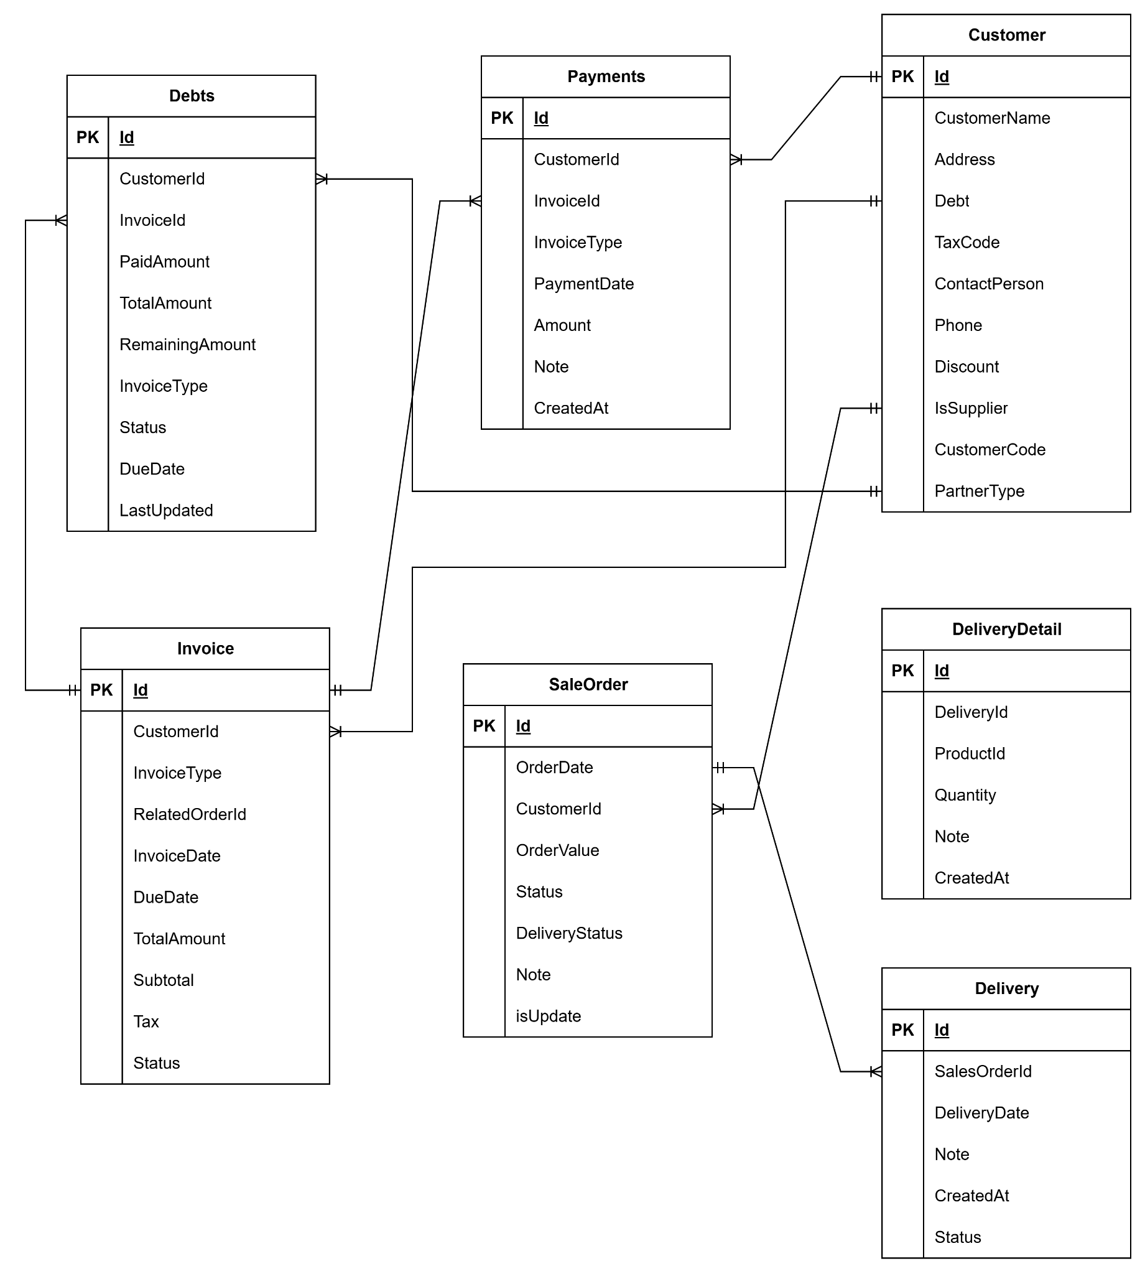

#### 1.3.1 Account

[Provide brief description of the table here]

[Provide the detailed table fields description using below table format  
 * PK~Primary Key; FK~Foreign Key; UN~Unique; NN ~ not null

| **No** | **Field** | **PK** | **FK** | **UN** | **NN** | **Description** |
| --- | --- | --- | --- | --- | --- | --- |
| 01 | Id | X |  |  | X | Mã định danh duy nhất cho mỗi tài khoản trong hệ thống |
| 02 | EmployeeId |  | X |  | X | Liên kết đến bảng nhân viên để xác định ai là chủ sở hữu của tài khoản |
| 03 | UserName |  |  | X | X | Tên đăng nhập duy nhất dùng để xác thực người dùng khi đăng nhập hệ thống |

#### 1.3.2 ChemicalExportDetail

| **No** | **Field** | **PK** | **FK** | **UN** | **NN** | **Description** |
| --- | --- | --- | --- | --- | --- | --- |
| 01 | Id | X |  |  | X | Khóa chính định danh từng dòng xuất hoá chất |
| 02 | ProductId |  | X |  |  | Khóa ngoại liên kết đến sản phẩm được xuất |
| 03 | Quantity |  |  |  | X | Số lượng hóa chất được xuất |
| 04 | UOM |  |  |  |  | Đơn vị tính của hóa chất (ví dụ: m², kg, ...) |
| 05 | Note |  |  |  |  | Ghi chú bổ sung (nếu có) |
| 06 | ProductionOrderId |  | X |  |  | Khóa ngoại liên kết đến lệnh sản xuất sử dụng hóa chất |

#### 1.3.3 Customer

| **No** | **Field** | **PK** | **FK** | **UN** | **NN** | **Description** |
| --- | --- | --- | --- | --- | --- | --- |
| 01 | Id | X |  |  | X | Khóa chính định danh khách hàng hoặc nhà cung cấp |
| 02 | CustomerName |  |  | X |  | Tên đầy đủ của khách hàng hoặc nhà cung cấp |
| 03 | Address |  |  |  |  | Địa chỉ liên hệ |
| 04 | Debt |  |  |  |  | Công nợ hiện tại |
| 05 | TaxCode |  |  |  |  | Mã số thuế |
| 06 | ContactPerson |  |  |  |  | Người liên hệ chính |
| 07 | Phone |  |  |  |  | Số điện thoại liên hệ |
| 08 | Discount |  |  |  |  | Mức chiết khấu được áp dụng (nếu có) |
| 09 | IsSupplier |  |  |  | X | Cờ xác định đây có phải là nhà cung cấp hay không |

#### 1.3.4 ChatMessage

| **No** | **Field** | **PK** | **FK** | **UN** | **NN** | **Description** |
| --- | --- | --- | --- | --- | --- | --- |
| 01 | Id | X |  |  | X | Khóa chính định danh tin nhắn |
| 02 | EmployeeId |  | X |  | X | Khóa ngoại liên kết đến nhân viên gửi tin nhắn |
| 03 | Role |  |  |  | X | Vai trò người gửi: "user" hoặc "assistant" |
| 04 | Content |  |  |  | X | Nội dung tin nhắn |
| 05 | ConversationId |  |  |  |  | ID cuộc hội thoại (có thể null nếu chưa phân loại) |
| 06 | SourceDocsJson |  |  |  |  | Dữ liệu nguồn gốc của tin nhắn ở dạng JSON string (nếu có) |
| 10 | CreatedAt |  |  |  | X | Thời điểm tạo tin nhắn (theo UTC) |

#### 1.3.5 CutGlassInvoiceMaterial

| **No** | **Field** | **PK** | **FK** | **UN** | **NN** | **Description** |
| --- | --- | --- | --- | --- | --- | --- |
| 01 | Id | X |  |  | X | Khóa chính định danh nguyên liệu trong phiếu cắt kính |
| 02 | Quantity |  |  |  | X | Số lượng nguyên liệu được sử dụng |
| 03 | Note |  |  |  |  | Ghi chú thêm về nguyên liệu (nếu có) |
| 04 | ProductionOrderId |  | X |  | X | Khóa ngoại liên kết đến đơn sản xuất sử dụng nguyên liệu |
| 05 | ProductId |  | X |  | X | Khóa ngoại liên kết đến sản phẩm/loại nguyên liệu được sử dụng |
| 06 | CreatedAt |  |  |  | X | Thời điểm tạo bản ghi nguyên liệu |
| 10 | UpdatedAt |  |  |  | X | Thời điểm cập nhật gần nhất bản ghi nguyên liệu |

#### 1.3.6 Debts

| **No** | **Field** | **PK** | **FK** | **UN** | **NN** | **Description** |
| --- | --- | --- | --- | --- | --- | --- |
| 01 | Id | X |  |  | X | Khóa chính định danh khoản công nợ |
| 02 | CustomerId |  | X |  | X | Khóa ngoại liên kết đến khách hàng nợ |
| 03 | InvoiceId |  | X |  |  | Khóa ngoại đến hoá đơn liên quan (có thể null nếu chưa có hoá đơn) |
| 04 | InvoiceType |  |  |  | X | Loại hoá đơn (bán hàng, mua hàng, v.v.) - dạng enum InvoiceType |
| 05 | TotalAmount |  |  |  | X | Tổng số tiền phải thanh toán |
| 06 | PaidAmount |  |  |  | X | Số tiền đã thanh toán |
| 10 | RemainingAmount |  |  |  | X | Số tiền còn lại phải thanh toán = TotalAmount - PaidAmount |
| 11 | Status |  |  |  | X | Trạng thái thanh toán (chưa trả, đã trả, quá hạn, ...) - enum InvoiceStatus |
| 12 | DueDate |  |  |  |  | Hạn chót thanh toán (nếu có) |
| 13 | LastUpdated |  |  |  | X | Thời điểm cập nhật công nợ gần nhất |

#### 1.3.7 Deliveries

| **No** | **Field** | **PK** | **FK** | **UN** | **NN** | **Description** |
| --- | --- | --- | --- | --- | --- | --- |
| 01 | Id | X |  |  | X | Khóa chính, định danh mỗi đợt giao hàng |
| 02 | SalesOrderId |  | X |  | X | Khóa ngoại liên kết đến đơn bán hàng được giao |
| 03 | DeliveryDate |  |  |  | X | Ngày thực hiện giao hàng |
| 04 | Status |  |  |  | X | Trạng thái giao hàng (enum DeliveryStatus – Giao một phần, đã giao xong...) |
| 05 | Note |  |  |  |  | Ghi chú bổ sung cho đợt giao hàng |
| 06 | CreatedAt |  |  |  | X | Ngày tạo bản ghi giao hàng |

#### 1.3.8 DeliveryDetail

| **No** | **Field** | **PK** | **FK** | **UN** | **NN** | **Description** |
| --- | --- | --- | --- | --- | --- | --- |
| 01 | Id | X |  |  | X | Khóa chính, định danh từng dòng chi tiết giao hàng |
| 02 | DeliveryId |  | X |  | X | Khóa ngoại liên kết đến bảng Delivery, cho biết đợt giao hàng cụ thể |
| 03 | ProductId |  | X |  | X | Khóa ngoại đến bảng Product, cho biết sản phẩm được giao |
| 04 | Quantity |  |  |  | X | Số lượng sản phẩm được giao trong đợt này |
| 05 | Note |  |  |  |  | Ghi chú bổ sung cho dòng giao hàng này (nếu có) |
| 06 | CreatedAt |  |  |  | X | Ngày tạo bản ghi chi tiết giao hàng |

#### 1.3.9 DeliveryHistory

| **No** | **Field** | **PK** | **FK** | **UN** | **NN** | **Description** |
| --- | --- | --- | --- | --- | --- | --- |
| 01 | Id | X |  |  | X | Khóa chính của bảng, định danh duy nhất mỗi bản ghi lịch sử giao hàng |
| 02 | ProductionPlanDetailId |  | X |  | X | Khóa ngoại liên kết đến bảng ProductionPlanDetail, xác định sản phẩm cụ thể trong kế hoạch sản xuất |
| 03 | DeliveryDate |  |  |  | X | Ngày sản phẩm được giao |
| 04 | QuantityDelivered |  |  |  | X | Số lượng sản phẩm đã giao trong đợt này |
| 05 | Note |  |  |  |  | Ghi chú thêm (nếu có) cho việc giao hàng cụ thể |

#### 1.3.10 DocumentMaterial

| **No** | **Field** | **PK** | **FK** | **UN** | **NN** | **Description** |
| --- | --- | --- | --- | --- | --- | --- |
| 01 | Id | X |  |  | X | Khóa chính của tài liệu, định danh duy nhất mỗi bản ghi |
| 02 | Name |  |  |  | X | Tên tài liệu (hiển thị cho người dùng) |
| 03 | Description |  |  |  |  | Mô tả ngắn gọn nội dung, mục đích hoặc phạm vi sử dụng của tài liệu |
| 04 | Content |  |  |  | X | Nội dung đầy đủ của tài liệu (dạng text) để phục vụ xử lý tìm kiếm, AI |
| 05 | FilePath |  |  |  |  | Đường dẫn tới file gốc được upload (nếu có), ví dụ PDF hoặc Word |
| 06 | Status |  |  |  | X | Trạng thái xử lý của tài liệu: pending, syncing, ready, hoặc error |
| 07 | CreatedAt |  |  |  | X | Thời điểm tạo bản ghi |
| 09 | ChunkCount |  |  |  | X | Số lượng đoạn (chunk) đã tách từ tài liệu, dùng để phân tích hoặc tìm kiếm |

#### 1.3.11 Employee

| **No** | **Field** | **PK** | **FK** | **UN** | **NN** | **Description** |
| --- | --- | --- | --- | --- | --- | --- |
| 01 | Id | X |  | X | X | Khóa chính định danh duy nhất mỗi nhân viên |
| 02 | FullName |  |  |  |  | Họ và tên đầy đủ của nhân viên |
| 03 | Phone |  |  |  |  | Số điện thoại liên lạc của nhân viên |
| 04 | Email |  |  |  |  | Địa chỉ email của nhân viên (có thể dùng để đăng nhập/hệ thống) |
| 05 | Address |  |  |  |  | Địa chỉ nơi ởcủa nhân viên |

#### 1.3.12 FinishedGoods

| **No** | **Field** | **PK** | **FK** | **UN** | **NN** | **Description** |
| --- | --- | --- | --- | --- | --- | --- |
| 01 | Id | X |  | X | X | Khóa chính, định danh duy nhất mỗi dòng hàng thành phẩm |
| 02 | ProductionOrderId |  | X |  |  | Khóa ngoại đến bảng ProductionOrder, xác định đơn sản xuất tương ứng |
| 03 | ProductId |  | X |  |  | Khóa ngoại đến bảng Product, xác định sản phẩm thành phẩm |
| 04 | Quantity |  |  |  |  | Số lượng thành phẩm đã sản xuất xong (theo đơn vị của sản phẩm) |
| 05 | QualityLevel |  |  |  |  | Mức độ chất lượng của thành phẩm |
| 06 | CompletedAt |  |  |  |  | Ngày hoàn thành sản xuất thành phẩm |

#### 1.3.13 Formular

| **No** | **Field** | **PK** | **FK** | **UN** | **NN** | **Description** |
| --- | --- | --- | --- | --- | --- | --- |
| 01 | Id | X |  | X | X | Khóa chính, định danh duy nhất cho mỗi công thức |
| 02 | Type |  |  |  | X | Loại keo (keo nano, keo mềm) |
| 03 | Ratio |  |  |  | X | Tỷ lệ (thường là phần trăm hoặc hệ số nhân) được sử dụng trong công thức |
| 04 | Description |  |  |  |  | Ghi chú mô tả thêm về công thức hoặc mục đích sử dụng |
| 05 | ProductId | X |  |  |  | Khóa ngoại đến bảng Product, xác định công thức này áp dụng cho sản phẩm |

#### 1.3.14 GlassStructure

| **No** | **Field** | **PK** | **FK** | **UN** | **NN** | **Description** |
| --- | --- | --- | --- | --- | --- | --- |
| 01 | Id | X |  | X | X | Khóa chính, định danh duy nhất cho mỗi cấu trúc kính |
| 02 | ProductName |  |  |  |  | Tên sản phẩm kính được định nghĩa bởi cấu trúc này |
| 03 | Category |  |  |  |  | Phân loại cấu trúc kính (ví dụ: kính dán, kính cường lực...) |
| 04 | EdgeType |  |  |  |  | Kiểu cạnh của kính (mài cạnh, cắt cạnh, bo tròn...) |
| 05 | AdhesiveType |  |  |  |  | Loại keo dán giữa các lớp kính |
| 06 | GlassLayers |  |  |  |  | Số lớp kính |
| 07 | AdhesiveLayers |  |  |  |  | Số lớp keo |
| 08 | AdhesiveThickness |  |  |  |  | Độ dày của lớp keo (mm) |
| 09 | UnitPrice |  |  |  |  | Đơn giá (tính theo m² hoặc đơn vị khác, tùy hệ thống) |
| 10 | Composition |  |  |  |  | Mô tả thành phần cấu tạo kính (VD: "5-1.52-5") |

#### 1.3.15 GlueButylExportInvoice

| **No** | **Field** | **PK** | **FK** | **UN** | **NN** | **Description** |
| --- | --- | --- | --- | --- | --- | --- |
| 01 | Id | X |  | X | X | Khóa chính, định danh duy nhất cho mỗi phiếu xuất keo |
| 02 | Products |  |  |  | X | Danh sách sản phẩm đi kèm |
| 03 | CreatedAt |  |  |  | X | Thời gian tạo phiếu |
| 04 | EmployeeId |  | X |  |  | ID nhân viên thực hiện việc xuất keo |
| 05 | Note |  |  |  |  | Ghi chú nội dung xuất hàng (nếu có) |
| 06 | ProductionOrderId |  | X |  |  | Liên kết đến lệnh sản xuất đang thực hiện xuất keo |

#### 1.3.16 InvoiceDetails

| **No** | **Field** | **PK** | **FK** | **UN** | **NN** | **Description** |
| --- | --- | --- | --- | --- | --- | --- |
| 01 | Id | X |  | X | X | Khóa chính, định danh duy nhất cho mỗi dòng chi tiết hoá đơn |
| 02 | InvoiceId |  | X |  | X | Khóa ngoại, liên kết đến bảng Invoice |
| 03 | ProductId |  | X |  | X | Khóa ngoại, liên kết đến bảng Product |
| 04 | Quantity |  |  |  | X | Số lượng sản phẩm trong hoá đơn |
| 05 | UnitPrice |  |  |  | X | Đơn giá sản phẩm tại thời điểm xuất hoá đơn |
| 06 | Total |  |  |  | X | Tổng tiền = Quantity * UnitPrice |

#### 1.3.17 Invoice

| **No** | **Field** | **PK** | **FK** | **UN** | **NN** | **Description** |
| --- | --- | --- | --- | --- | --- | --- |
| 01 | Id | X |  | X | X | Khóa chính, định danh duy nhất cho mỗi hoá đơn |
| 02 | CustomerId |  | X |  | X | Khóa ngoại liên kết đến khách hàng (bảng Customer) |
| 03 | InvoiceType |  |  |  | X | Loại hóa đơn: Sales (bán hàng) hoặc Purchase (mua hàng) |
| 04 | RelatedOrderId |  |  |  |  | ID đơn hàng liên quan (bảng SalesOrder hoặc PurchaseOrder) |
| 05 | InvoiceDate |  |  |  | X | Thời gian tạo hoá đơn |
| 06 | DueDate |  |  |  |  | Hạn thanh toán |
| 07 | Subtotal |  |  |  |  | Tổng tiền hàng trước thuế |
| 08 | Tax |  |  |  |  | Thuế áp dụng (nếu có) |
| 09 | TotalAmount |  |  |  |  | Tổng cộng = Subtotal + Tax |
| 10 | Status |  |  |  | X | Trạng thái thanh toán: Unpaid, PartiallyPaid, hoặc Paid |

#### 1.3.18 OrderDetail

| **No** | **Field** | **PK** | **FK** | **UN** | **NN** | **Description** |
| --- | --- | --- | --- | --- | --- | --- |
| 01 | Id | X |  | X | X | Khóa chính, định danh duy nhất cho mỗi đơn bán |
| 02 | OrderCode |  |  |  |  | Mã đơn hàng chi tiết |
| 03 | SaleOrderId |  | X |  | X | Khóa ngoại đến bảng SaleOrder (mỗi dòng sản phẩm thuộc 1 đơn hàng) |
| 04 | ProductId |  | X |  | X | Khóa ngoại đến bảng Product (sản phẩm trong đơn hàng) |
| 05 | Quantity |  |  |  |  | Số lượng sản phẩm |
| 06 | UnitPrice |  |  |  |  | Đơn giá tại thời điểm tạo đơn hàng |
| 07 | TotalAmount |  |  |  |  | Thành tiền = Quantity × UnitPrice |

#### 1.3.19 Payments

| **No** | **Field** | **PK** | **FK** | **UN** | **NN** | **Description** |
| --- | --- | --- | --- | --- | --- | --- |
| 01 | Id | X |  | X | X | Khóa chính, định danh duy nhất cho mỗi thanh toán |
| 02 | CustomerId |  | X |  | X | Khóa ngoại đến bảng Customer – người thanh toán |
| 03 | InvoiceId |  | X |  | X | Khóa ngoại đến bảng Invoice – hóa đơn được thanh toán |
| 04 | InvoiceType |  |  |  | X | Loại hóa đơn: Sales hoặc Purchase *(enum InvoiceType)* |
| 05 | PaymentDate |  |  |  | X | Thời gian thanh toán |
| 06 | Amount |  |  |  | X | Số tiền đã thanh toán |
| 07 | Note |  |  |  |  | Ghi chú thêm (tùy chọn) |
| 08 | CreatedAt |  |  |  | X | Thời điểm tạo record thanh toán |

#### 1.3.20 Product

| **No** | **Field** | **PK** | **FK** | **UN** | **NN** | **Description** |
| --- | --- | --- | --- | --- | --- | --- |
| 01 | Id | X |  | X | X | Khóa chính, định danh duy nhất cho mỗi sản phẩm |
| 02 | ProductName |  |  |  | X | Tên sản phẩm |
| 03 | ProductType |  |  |  | X | Loại sản phẩm (VD: Thành phẩm, Nguyên vật liệu,...) |
| 04 | UOM |  |  |  | X | Đơn vị tính sản phẩm (VD: Tấm, Mét, Kg...) |
| 05 | Height |  |  |  |  | Chiều cao của sản phẩm |
| 06 | Width |  |  |  |  | Chiều rộng sản phẩm |
| 07 | Thickness |  |  |  |  | Độ dày của sản phẩm |
| 08 | Weight |  |  |  |  | Trọng lượng của sản phẩm |
| 09 | Quantity |  |  |  | X | Số lượng sản phẩm hiện có *(dùng cho nguyên liệu, tồn kho...)* |
| 10 | UnitPrice |  |  |  |  | Đơn giá của sản phẩm |
| 11 | GlassStructureId |  | X |  |  | Khoá ngoại đến bảng GlassStructure - tính tính đơn giá và chọn cấu trúc kính cho sản phẩm (nếu có) |

#### 1.3.21 ProductionDefects

| **No** | **Field** | **PK** | **FK** | **UN** | **NN** | **Description** |
| --- | --- | --- | --- | --- | --- | --- |
| 01 | Id | X |  | X | X | Khóa chính, định danh duy nhất cho mỗi lệnh sản xuất lỗi |
| 02 | ProductionOrderId |  | X |  |  | FK đến bảng ProductionOrder – lệnh sản xuất có lỗi này |
| 03 | ProductId |  | X |  |  | Khoá ngoại đến bảng Product – sản phẩm bị lỗi |
| 04 | Quantity |  |  |  | X | Số lượng sản phẩm bị lỗi |
| 05 | DefectType |  |  |  |  | Loại lỗi (VD: nứt, bong keo, sai kích thước...) |
| 06 | DefectStage |  |  |  |  | Giai đoạn phát hiện lỗi (VD: Cắt, Mài, Ép dán, Kiểm tra, Đóng gói...) |
| 07 | Note |  |  |  |  | Ghi chú chi tiết về lỗi nếu có |
| 08 | ReportedAt |  |  |  |  | Thời điểm phát hiện lỗi |

#### 1.3.22 ProductionMaterial

| **No** | **Field** | **PK** | **FK** | **UN** | **NN** | **Description** |
| --- | --- | --- | --- | --- | --- | --- |
| 01 | Id | X |  | X | X | Khóa chính, định danh duy nhất cho mỗi vật liệu sản xuất |
| 02 | ProductId |  | X |  |  | Khoá ngoại đến bảng Product – nguyên vật liệu được sử dụng |
| 03 | ProductionOutputId |  | X |  | X | FK đến bảng ProductionOutput – kết quả sản xuất liên quan |
| 04 | UOM |  |  |  |  | Đơn vị tính sản phẩm (VD: Tấm, Mét, Kg...) |
| 05 | Amount |  |  |  |  | Số lượng nguyên vật liệu được sử dụng |

#### 1.3.23 ProductionOrder

| **No** | **Field** | **PK** | **FK** | **UN** | **NN** | **Description** |
| --- | --- | --- | --- | --- | --- | --- |
| 01 | Id | X |  | X | X | Khóa chính, định danh duy nhất cho mỗi lệnh sản xuất |
| 02 | OrderDate |  |  |  | X | Thời gian tạo lệnh sản xuất |
| 03 | Description |  |  |  |  | Mô tả về lệnh sản xuất (tuỳ chọn) |
| 04 | Type |  |  |  |  | Loại lệnh sản xuất |
| 05 | StatusSyncMisa |  |  |  | X | Đánh dấu đã nhập liệu vào phần mềm kế toán MISA hay chưa |
| 06 | Status |  |  |  |  | Trạng thái sản xuất |
| 07 | ProductionPlanId |  | X |  | X | đến bảng ProductionPlan - Kế hoạch sản xuất cho đơn hàng |

#### 1.3.24 ProductionOrderDetail

| **No** | **Field** | **PK** | **FK** | **UN** | **NN** | **Description** |
| --- | --- | --- | --- | --- | --- | --- |
| 01 | Id | X |  | X | X | Khóa chính, định danh duy nhất cho mỗi chi tiết lệnh sản xuất |
| 02 | ProductId |  | X |  | X | Khoá ngoại đến bảng Product – sản phẩm cần sản xuất |
| 03 | Quantity |  |  |  | X | Số lượng sản phẩm cần sản xuất |
| 04 | ProductionOrderId |  | X |  | X | Khoá ngoại đến bảng ProductionOrder – lệnh sản xuất liên quan |

#### 1.3.25 ProductionOutput

| **No** | **Field** | **PK** | **FK** | **UN** | **NN** | **Description** |
| --- | --- | --- | --- | --- | --- | --- |
| 01 | Id | X |  | X | X | Khóa chính, định danh duy nhất cho mỗi đầu ra |
| 02 | ProductId |  | X |  | X | Khoá ngoại đến bảng Product – sản phẩm cần sản xuất |
| 03 | UOM |  |  |  |  | Đơn vị tính (enum: Tấm, Kg, M, ...) |
| 04 | Amount |  |  |  |  | Tổng số lượng đầu ra |
| 05 | Finished |  |  |  |  | Số lượng sản phẩm đạt yêu cầu (mặc định 0) |
| 06 | Defected |  |  |  |  | Số lượng sản phẩm lỗi (mặc định 0) |
| 07 | ProductionOrderId |  | X |  |  | Khoá ngoại đến bảng ProductionOrder – đơn sản xuất liên quan |
| 08 | OutputFor |  |  |  |  | Mục đích sản xuất (ví dụ: đơn hàng, tồn kho, v.v.) |

#### 1.3.26 ProductionPlan

| **No** | **Field** | **PK** | **FK** | **UN** | **NN** | **Description** |
| --- | --- | --- | --- | --- | --- | --- |
| 01 | Id | X |  | X | X | Khóa chính, định danh duy nhất cho mỗi kế hoạch sản xuất |
| 02 | PlanDate |  |  |  | X | Thời gian lập kế hoạch sản xuất |
| 03 | SaleOrderId |  | X |  |  | Khoá ngoại đến bảng SaleOrder – đơn hàng bán liên quan |
| 04 | Status |  |  |  |  | Trạng thái kế hoạch sản xuất |

#### 1.3.27 ProductionPlanDetail

| **No** | **Field** | **PK** | **FK** | **UN** | **NN** | **Description** |
| --- | --- | --- | --- | --- | --- | --- |
| 01 | Id | X |  | X | X | Khóa chính, định danh duy nhất cho mỗi chi tiết kế hoạch sản xuất |
| 02 | ProductionPlanId |  | X |  | X | Khoá ngoại đến bảng ProductionPlan – kế hoạch sản xuất |
| 03 | ProductId |  | X |  | X | Khoá ngoại đến bảng Product – sản phẩm cần sản xuất |
| 04 | Quantity |  |  |  | X | Số lượng yêu cầu sản xuất |
| 05 | Done |  |  |  |  | Số lượng đã hoàn thành |
| 06 | UOM |  |  |  |  | Đơn vị tính (Tấm, Kg, ...) |
| 07 | Thickness |  |  |  |  | Độ dày tổng thể của sản phẩm |
| 08 | GelLayer |  |  |  |  | Số lớp keo |
| 09 | GlassLayer |  |  |  |  | Số lớp kính |
| 10 | Glass4 |  |  |  |  | Số kính 4mm sử dụng |
| 11 | Glass5 |  |  |  |  | Số kính 5mm sử dụng |
| 12 | IsCL |  |  |  |  | Có cường lực không (1 = có, 0 = không) |
| 13 | ButylType |  |  |  |  | Loại keo Butyl (theo phân loại hệ thống, nếu có) |
| 14 | TotalNano |  |  |  |  | Tổng lượng keo nano sử dụng |
| 15 | TotalMem |  |  |  |  | Tổng lượng keo mềm sử dụng |
| 16 | ButylLength |  |  |  |  | Tổng chiều dài keo Butyl sử dụng |
| 17 | Deliveried |  |  |  |  | Số lượng đã giao ra |

#### 1.3.28 PurchaseOrder

| **No** | **Field** | **PK** | **FK** | **UN** | **NN** | **Description** |
| --- | --- | --- | --- | --- | --- | --- |
| 01 | Id | X |  |  | X | Khóa chính, định danh duy nhất cho mỗi đơn mua hàng |
| 02 | Date |  |  |  | X | Thời gian tạo đơn mua hàng |
| 03 | Code |  |  |  |  | Mã đơn mua hàng |
| 04 | Description |  |  |  |  | Mô tả đơn mua hàng |
| 05 | TotalValue |  |  |  |  | Tổng giá trị đơn hàng (nếu có và được tính sẵn) |
| 06 | Status |  |  |  |  | Trạng thái đơn hàng |
| 07 | CustomerId |  | X |  | X | Khóa ngoại đến bảng Customer – nhà cung cấp |
| 08 | isImport |  |  |  | X | Đã nhập hàng vào kho chưa? |

#### 1.3.29 PurchaseOrderDetail

| **No** | **Field** | **PK** | **FK** | **UN** | **NN** | **Description** |
| --- | --- | --- | --- | --- | --- | --- |
| 01 | Id | X |  |  | X | Khóa chính, định danh duy nhất cho mỗi chi tiếti đơn mua hàng |
| 02 | PurchaseOrderId |  | X |  | X | Khóa ngoại đến bảng PurchaseOrder – đơn mua hàng |
| 03 | ProductId |  | X |  | X | Khóa ngoại đến bảng Product - sản phẩm thuộc lại nguyên vật liệu |
| 04 | UOM |  |  |  |  | Đơn vị tính (enum: Tấm, Kg, M, ...) |
| 05 | Quantity |  |  |  |  | Số lượng sản phẩm cần mua |
| 06 | UnitPrice |  |  |  |  | Đơn giá sản phẩm (nếu có sẵn) |
| 07 | TotalPrice |  |  |  |  | Tổng giá = Quantity * UnitPrice |

#### 1.3.30 Role

| **No** | **Field** | **PK** | **FK** | **UN** | **NN** | **Description** |
| --- | --- | --- | --- | --- | --- | --- |
| 01 | Id | X |  |  | X | Khóa chính, định danh duy nhất cho mỗi vai trò |
| 02 | RoleName |  |  | X | X | Tên vai trò người dùng (Giám đốc/Kế toán...) |

#### 1.3.31 SaleOrder

| **No** | **Field** | **PK** | **FK** | **UN** | **NN** | **Description** |
| --- | --- | --- | --- | --- | --- | --- |
| 01 | Id | X |  |  | X | Khóa chính, định danh duy nhất cho mỗi đơn hàng |
| 02 | OrderCode |  |  | X |  | Mã đơn hàng bán |
| 03 | OrderDate |  |  |  | X | Thời gian tạo đơn bán |
| 04 | CustomerId |  | X |  | X | Khóa ngoại đến bảng Customer – khách hàng mua hàng |
| 05 | OrderValue |  |  |  |  | Giá trị tổng đơn hàng |
| 06 | Status |  |  |  | X | Trạng thái đơn hàng |
| 07 | DeliveryStatus |  |  |  | X | Trạng thái giao hàng |
| 08 | Note |  |  |  |  | Ghi chú nội bộ cho đơn hàng (tuỳ chọn) |
| 09 | isUpdate |  |  |  | X | Đã cập nhật/đồng bộ lên MISA chưa? |

#### 1.3.32 CutGlassInvoiceOutput

| **No** | **Field** | **PK** | **FK** | **UN** | **NN** | **Description** |
| --- | --- | --- | --- | --- | --- | --- |
| 01 | Id | X |  |  | X | Khóa chính, định danh duy nhất cho sản phẩm đầu ra từ cắt kính |
| 02 | CutGlassInvoiceMaterialId |  | X |  | X | Khoá ngoại đến CutGlassInvoiceMaterial - nguyên liệu kính |
| 03 | Quantity |  |  |  | X | Số lượng sản phẩm đầu ra từ kính cắt |
| 04 | IsDC |  |  |  | X | Có phải là sản phẩm dư/thừa không? |
| 05 | Note |  |  |  |  | Ghi chú tùy chọn |
| 06 | ProductionOutputId |  | X |  | X | Khoá ngoại đến bảng ProductionOutput – đầu ra |
| 07 | CreatedAt |  |  |  | X | Ngày tạo phiếu |
| 08 | UpdatedAt |  |  |  | X | Ngày cập nhật phiếu |

## 2. Detailed Design

### 2.1 Tạo đơn bán

#### 2.1.1 Class Diagram Tạo đơn bán

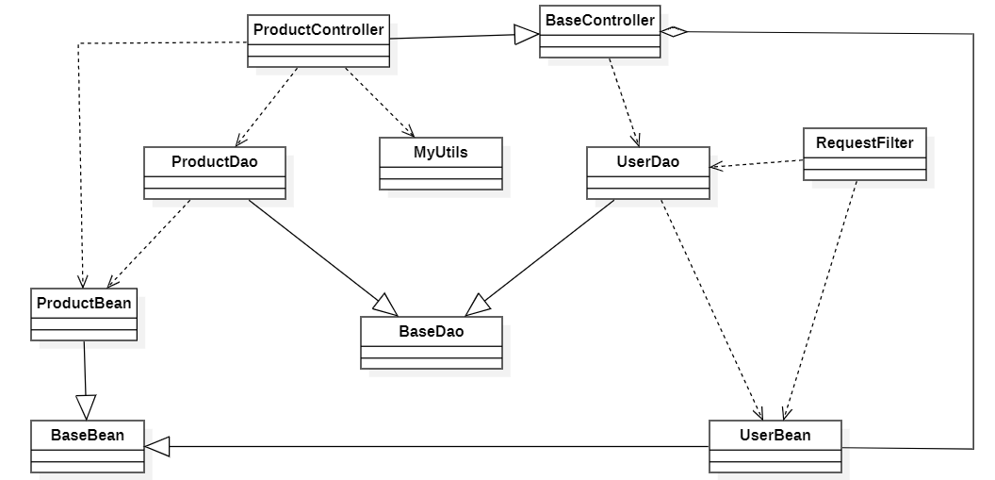

#### 2.1.2 <Sequence Diagram Tạo đơn bán>

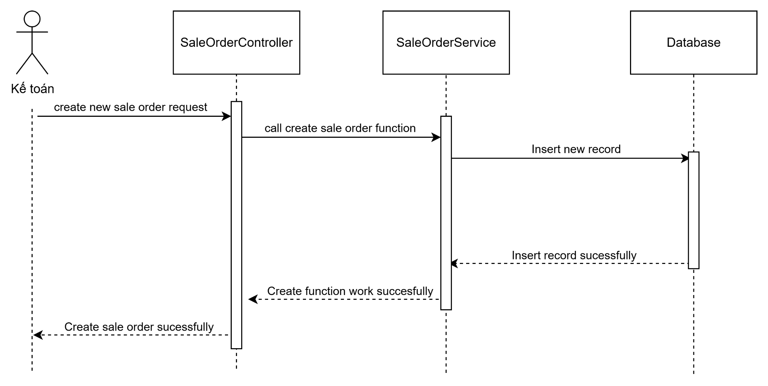

### 2.2 Tạo đơn mua

#### 2.2.2 <Sequence Diagram Tạo đơn mua>

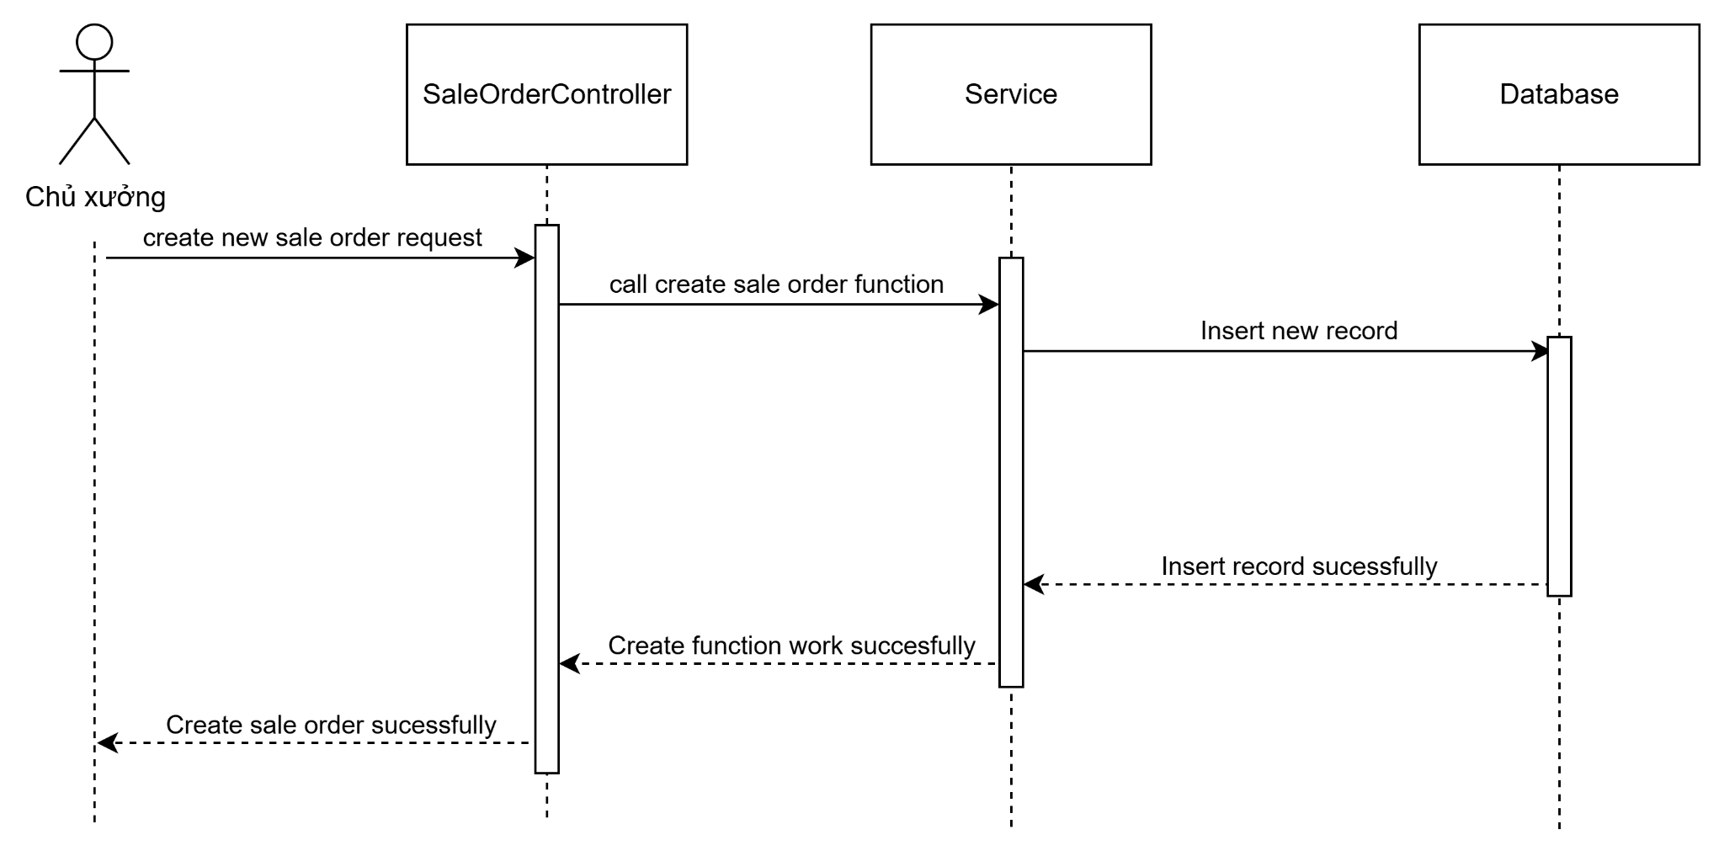

### 2.3 Lên kế hoạch sản xuất

#### 2.3.2 <Sequence Diagram Lên kế hoạch sản xuất>

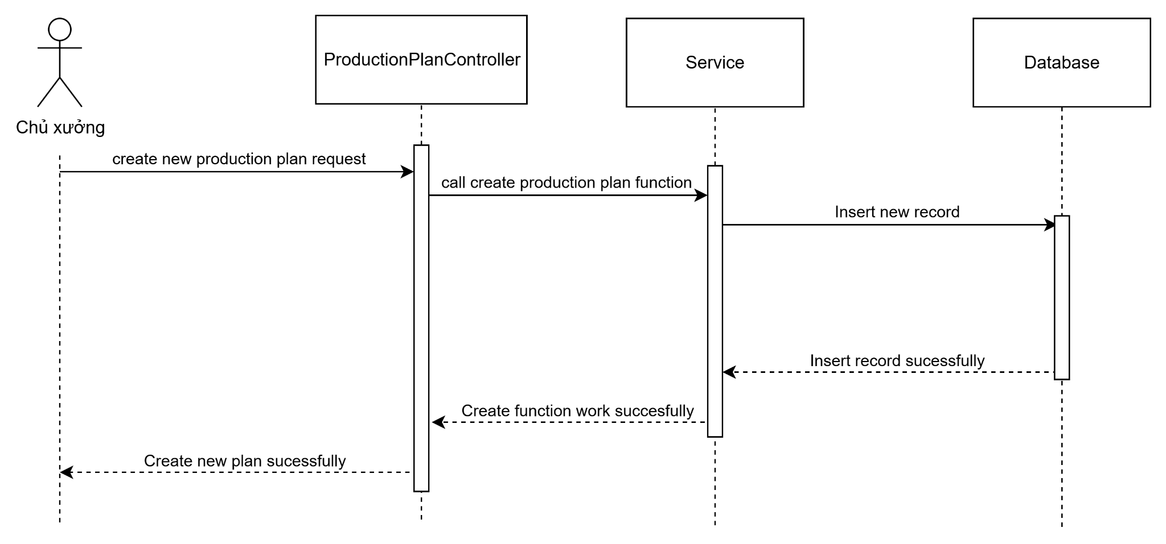

### 2.4 Tạo lệnh sản xuất

#### 2.4.2 <Sequence Diagram Tạo lệnh sản xuất>

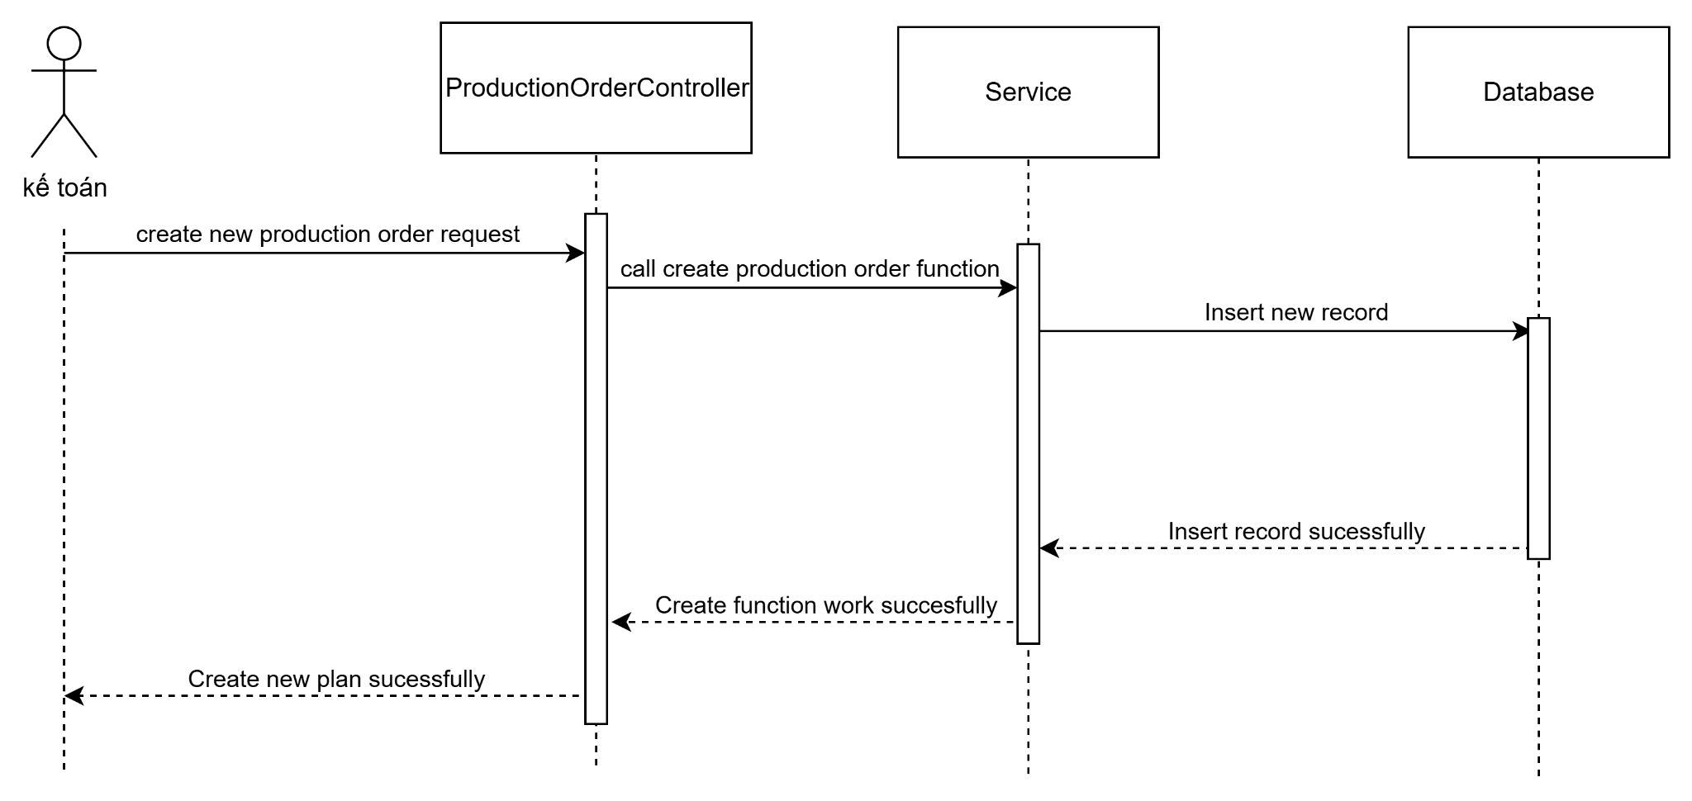

### 2.5 Tạo phiếu cắt kính

#### 2.5.2 <Sequence Diagram Tạo phiếu cắt kính>

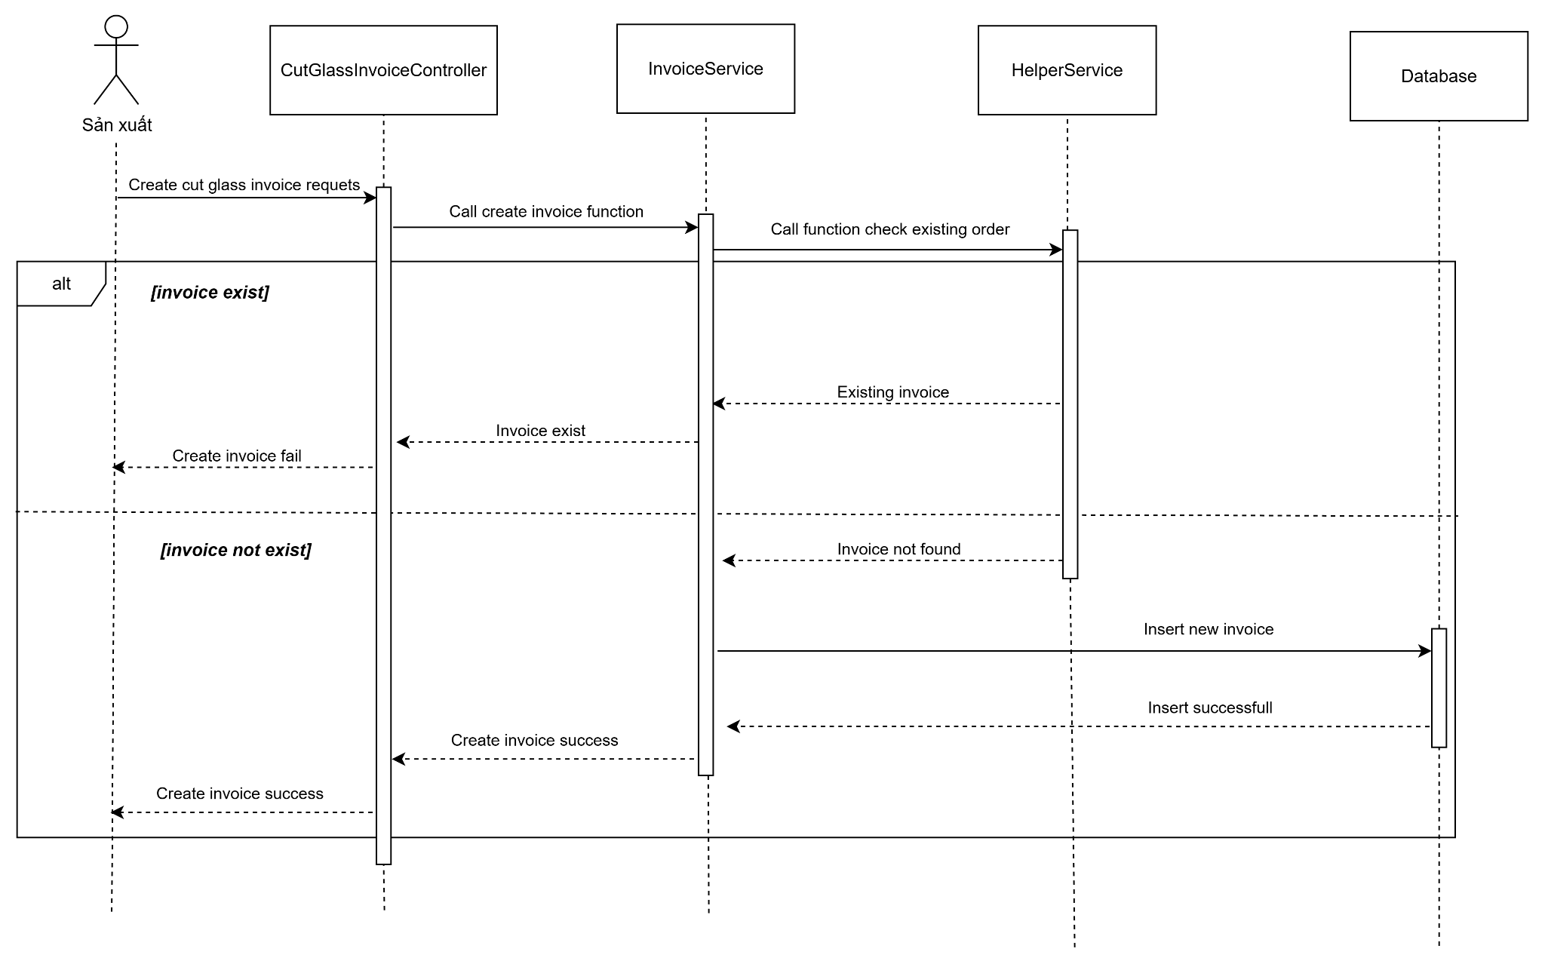

### 2.6 Tạo phiếu xuất keo, butyl

#### 2.6.2 <Sequence Diagram tạo phiếu xuất keo, butyl>

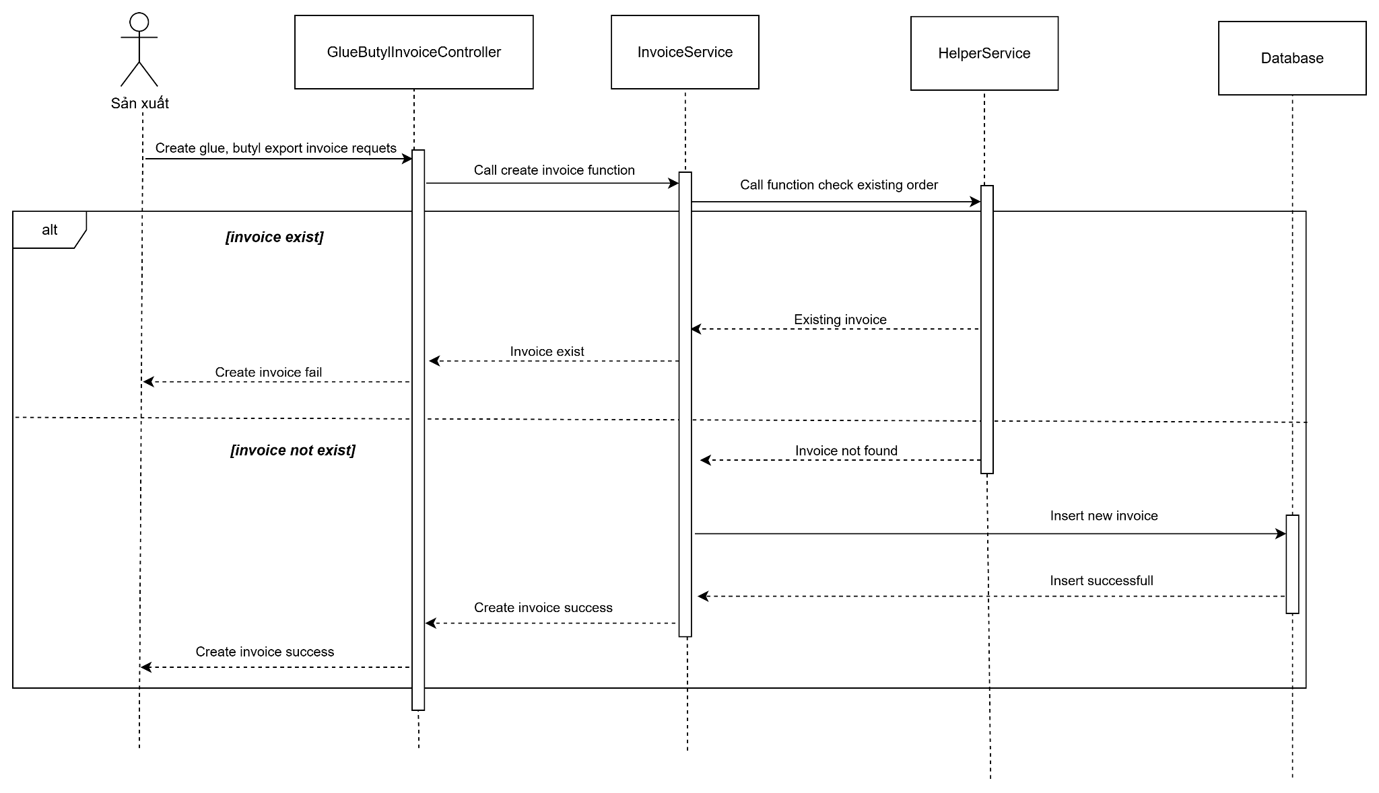

### 2.7 Tạo phiếu xuất hóa chất

#### 2.7.2 <Sequence Diagram Tạo phiếu xuất hóa chất>

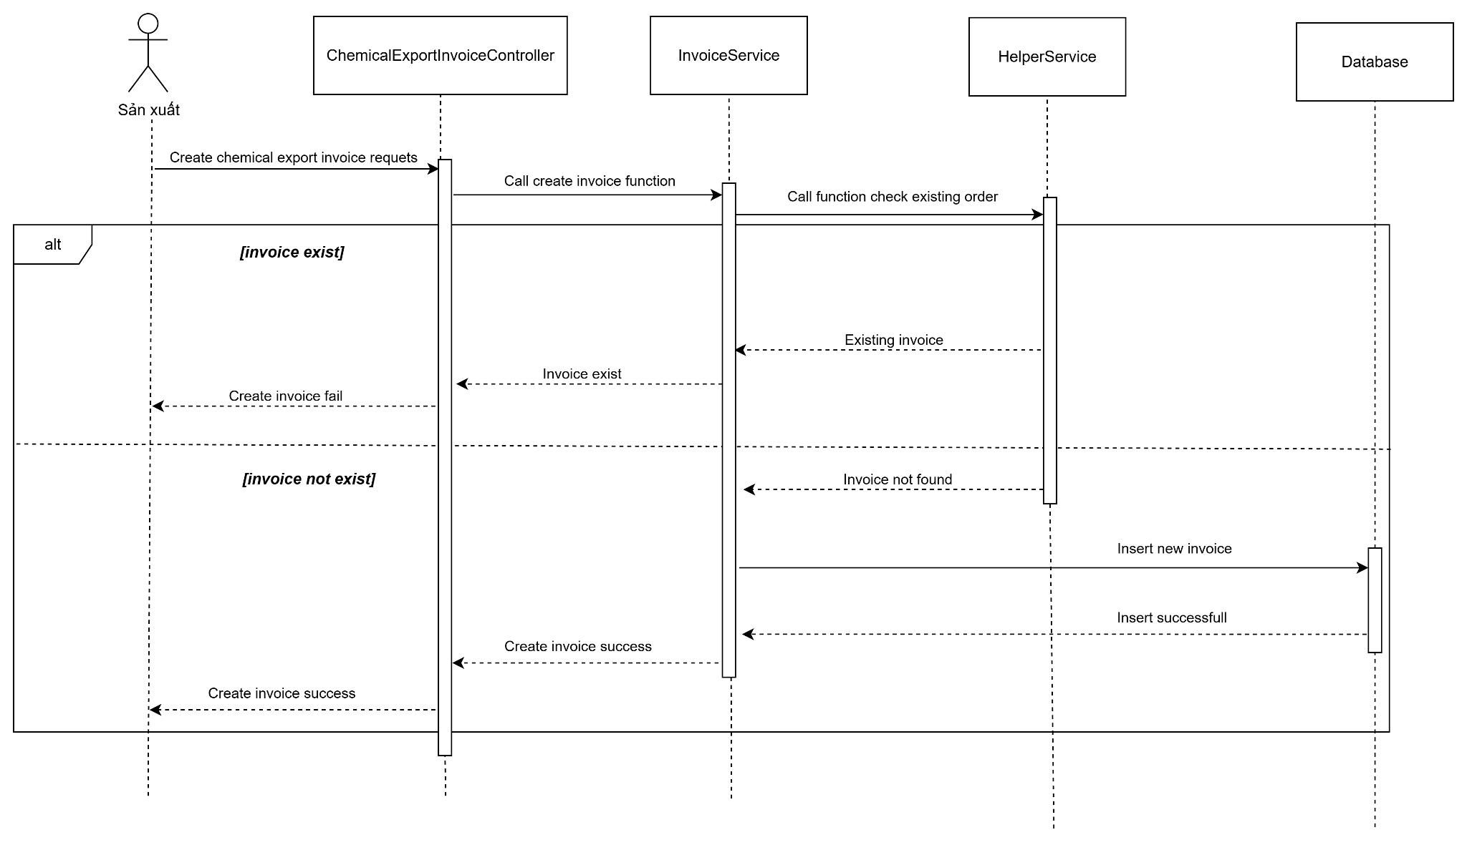

### 2.8 Báo lỗi

#### 2.8.2 <Sequence Diagram Báo lỗi>

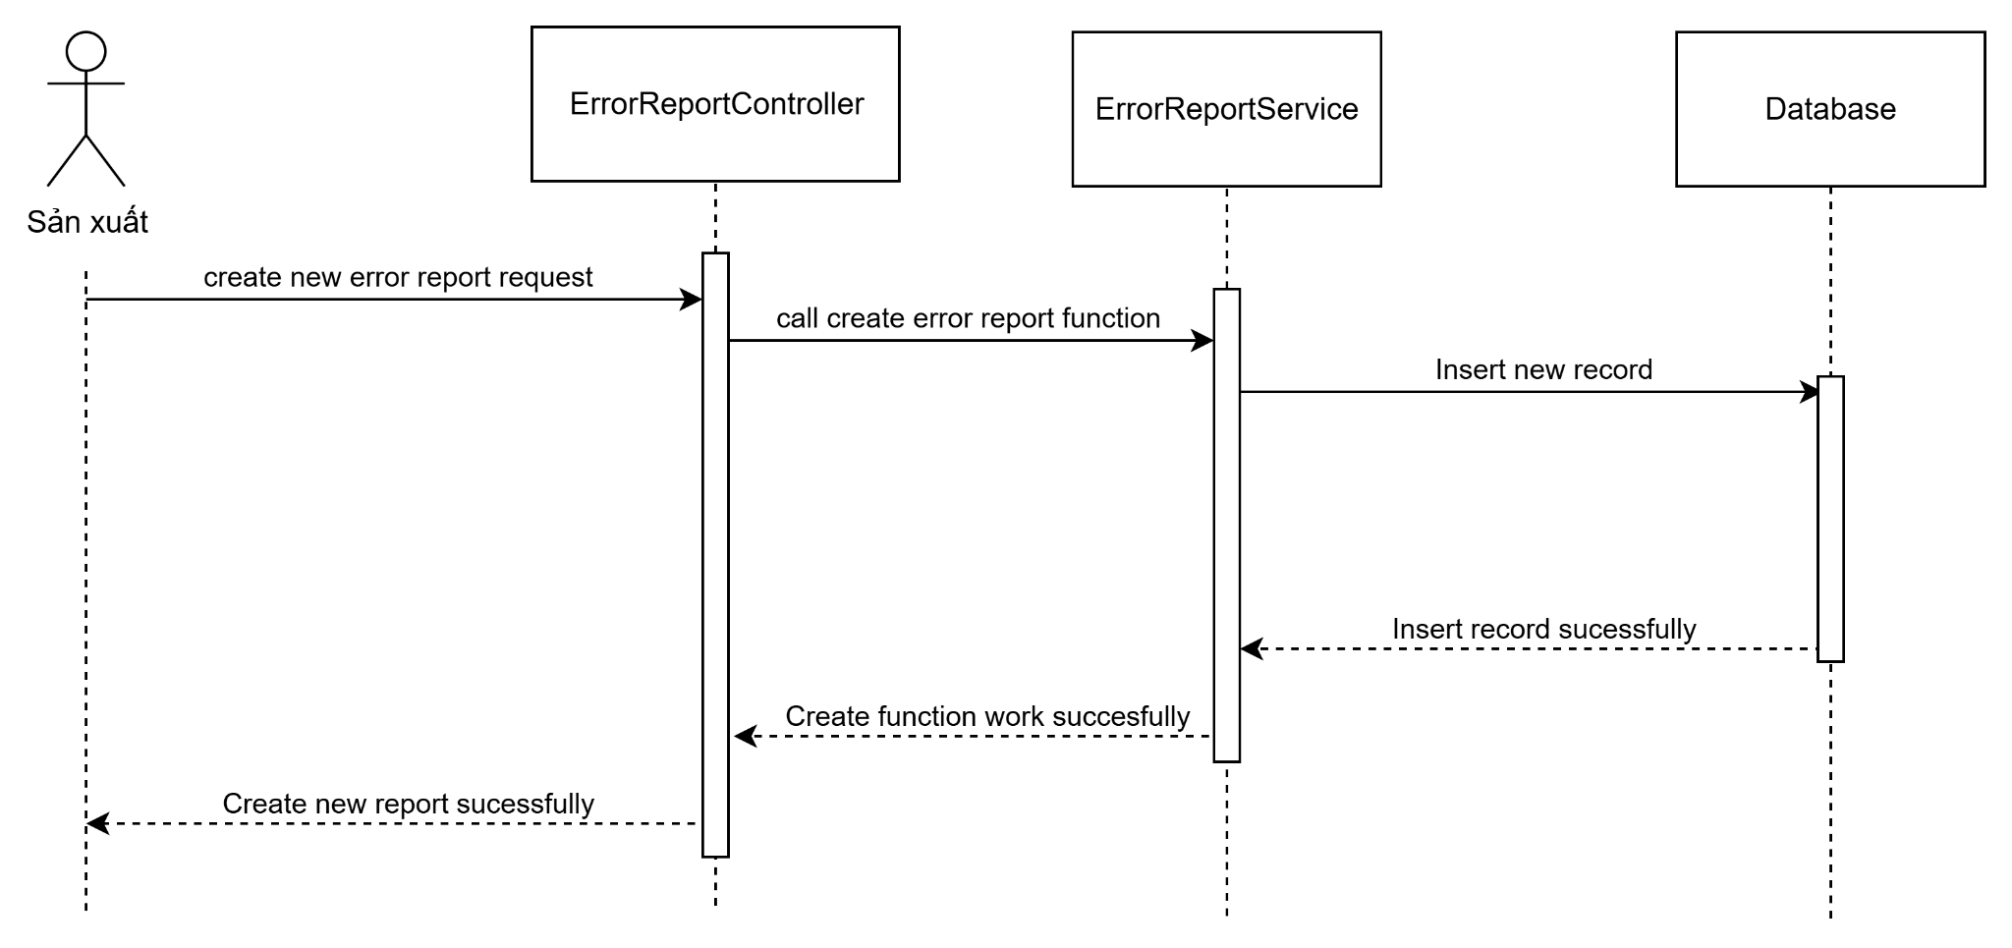

### 2.9 Tạo phiếu giao hàng

#### 2.9.2 <Sequence Diagram Tạo phiếu giao hàngi>

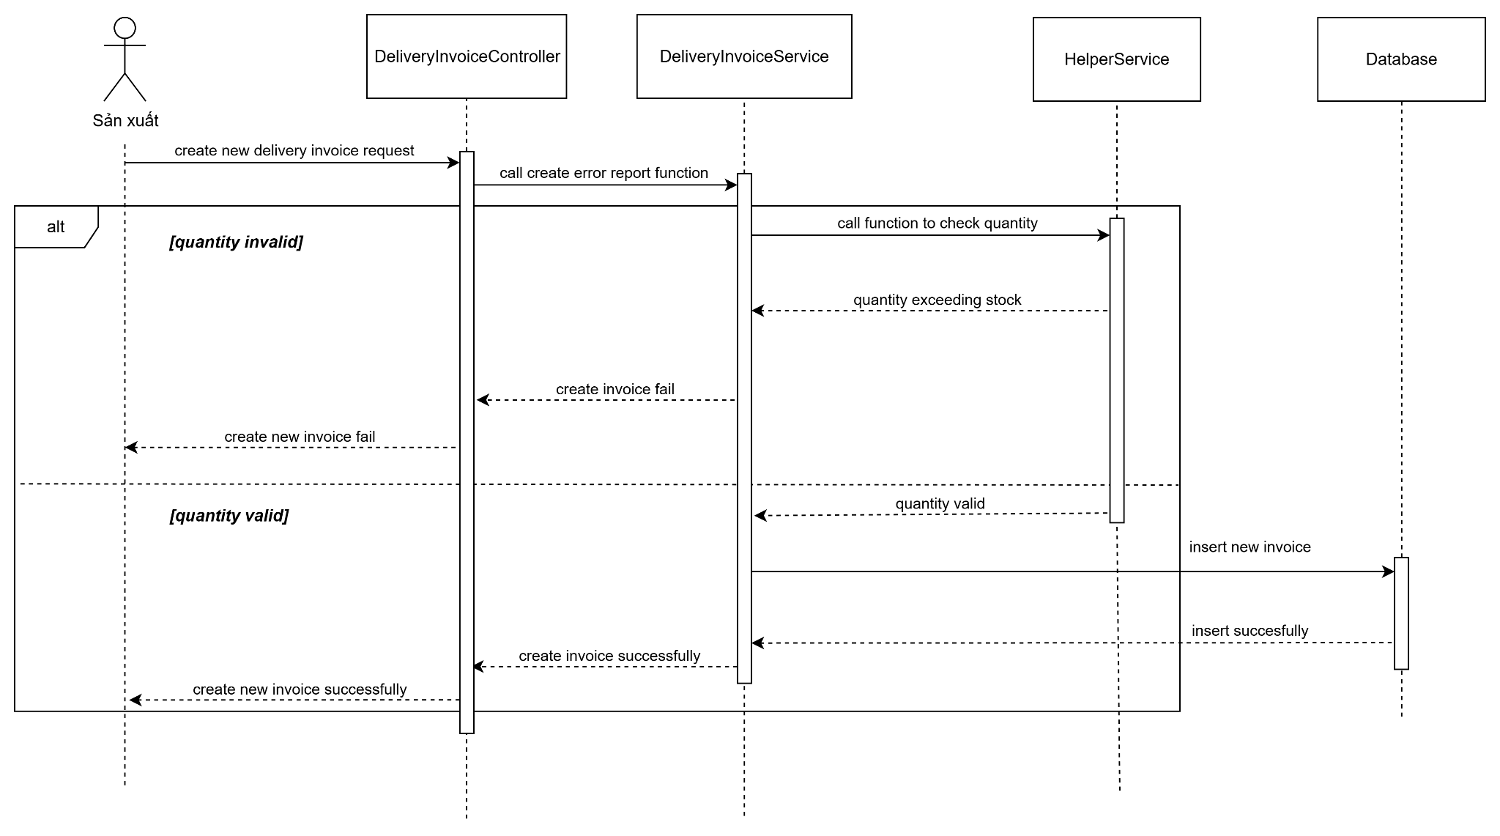

### 2.10 Ghi nhận thanh toán

#### 2.10.2 <Sequence Diagram Ghi nhận thanh toán>

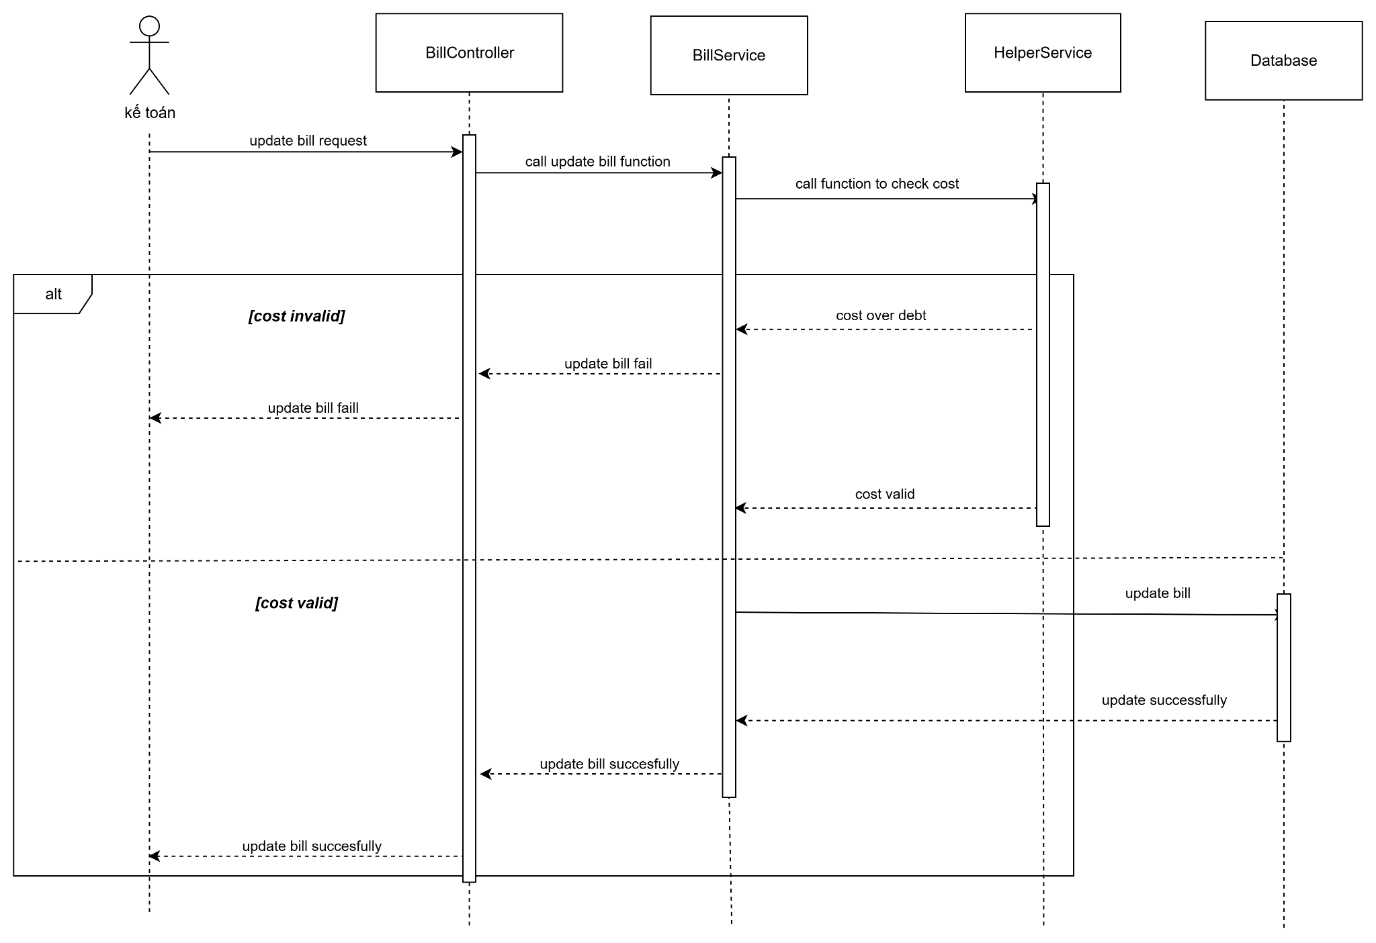

### 2.11 Tạo hóa đơn

#### 2.11.2 <Sequence Diagram Tạo hóa đơn>

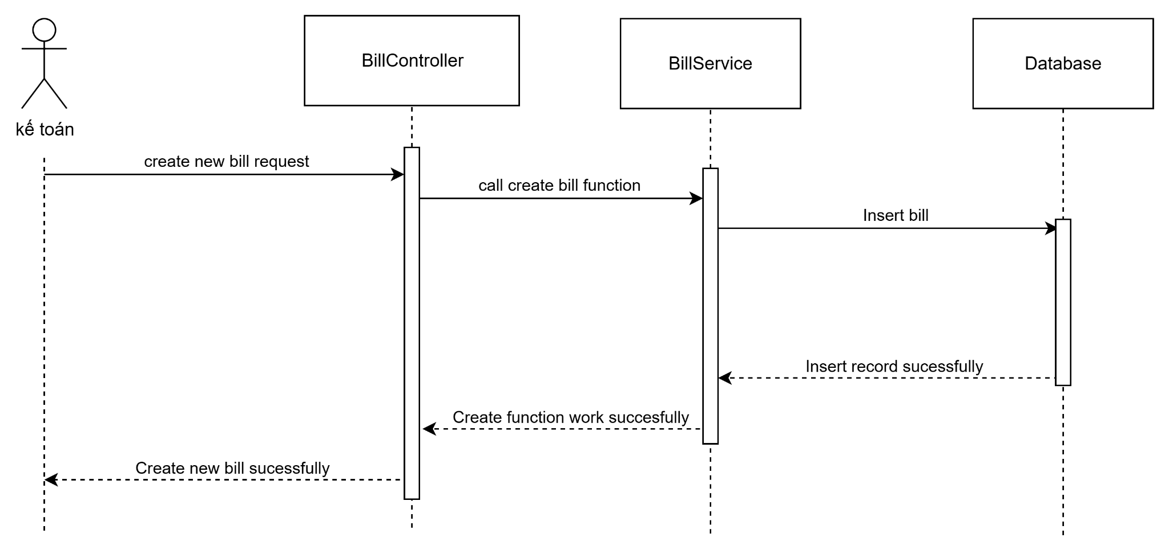

#### 

## 3. Class Specifications

#### 3.1.1 CustomerService

| **No** | **Name** | **Description** |
| --- | --- | --- |
| ***Attributes*** | | |
| 01 | _context | Visibility: private  Type:SEP490DbContext  Purpose: Database context để truy cập dữ liệu |
| ***Methods/Operations*** | | |
| 01 | GetAllCustomersBasic | Visibility: public  Return: List<CustomerListDto>  Purpose:Lấy danh sách cơ bản tất cả khách hàng cho dropdown/select  Parameters: |
| 02 | GetCustomerById | Visibility: public  Return:CustomerDto  Purpose:Thông tin chi tiết khách hàng hoặc null nếu không tìm thấy  Parameters:   * Int "Id" : ID khách hàng cần lấy thông tin |
| 03 | AddCustomer | Visibility: public  Return:Customer  Purpose:Thêm khách hàng mới với validation và business logic  Parameters:   * UpdateCustomerDto dto : Thông tin khách hàng cần tạo |
| 04 | UpdateCustomerById | Visibility: public  Return:bool  Purpose:Cập nhật thông tin khách hàng với validation  Parameters:   * int id: ID khách hàng cần cập nhật * UpdateCustomerDto dto: Thông tin cập nhật |
| 05 | DeleteCustomerByIdAsync | Visibility: public  Return:Task<bool>  Purpose:Xóa khách hàng với kiểm tra ràng buộc  Parameters:   * int id: ID khách hàng cần xóa |
| 06 | CheckCustomerHasOrdersAsync | Visibility: public  Return:Task<bool>  Purpose:Kiểm tra khách hàng có đơn hàng nào không  Parameters:   * int customerId: ID khách hàng cần kiểm tra |

#### ***3.1.***2 ***ProductionOrderDetailService***

#### 

| **No** | **Name** | **Description** |
| --- | --- | --- |
| ***Attributes*** | | |
| 01 | _context | Visibility: private  Type:SEP490DbContext  Purpose: Database context để truy cập dữ liệu |
| ***Methods/Operations*** | | |
| 01 | GetAll | Visibility: public  Return: List<AccountantDTO>  Purpose:Lấy danh sách sản phẩm theo đơn sản xuất  Parameters:   * int productionOrderId: ID đơn sản xuất |
| 02 | GetProductsByProductionOrderId | Visibility: public  Return:List<ProductionOrderProductDTO>  Purpose:Lấy thông tin mô tả của đơn sản xuất  Parameters:   * int id: ID đơn sản xuất |
| 03 | GetProductAndMaterialByOutputId | Visibility: public  Return:Task<ProductionOrderInfoDTO?>  Purpose:Lấy thông tin sản phẩm và nguyên vật liệu từ ID của ProductionOutput  Parameters:   * int outputId: ID của ProductionOutput |
| 04 | UpdateOutputInfo | Visibility: public  Return:Task<ProductWithMaterialsDTO?>  Purpose:Cập nhật thông tin sản phẩm của ProductionOutput  Parameters:   * int id: ID của ProductionOutput * UpdateOutputDTO dto: DTO chứa thông tin cập nhật |
| 05 | UpdateMaterialInfo | Visibility: public  Return:Task<bool>  Purpose:Cập nhật thông tin nguyên vật liệu  Parameters:   * int id: ID của ProductionMaterial * UpdateMaterialDTO dto: DTO cập nhật |
| 06 | CreateOutputInfo | Visibility: private  Return:Task<bool>  Purpose:Tạo mới thông tin sản phẩm cho đơn sản xuất  Parameters:   * int productionOrderId: ID đơn sản xuất * CreateOutputDTO dto: Thông tin sản phẩm |
| 07 | AddMaterialAsync | Visibility: private  Return:Task<bool>  Purpose:Thêm nguyên vật liệu cho sản phẩm trong đơn sản xuất  Parameters:   * int productionOrderId: ID đơn sản xuất * int outputId: ID sản phẩm * CreateMaterialDTO dto: Thông tin vật liệu |

#### ***3.1.***3 ***AuthService***

#### 

| **No** | **Name** | **Description** |
| --- | --- | --- |
| ***Attributes*** | | |
| 01 | _context | Visibility: private  Type:SEP490DbContext  Purpose: Database context để truy cập dữ liệu |
| 02 | _configuration | Visibility: private  Type:IConfiguration  Purpose: Lấy thông tin cấu hình JWT |
| ***Methods/Operations*** | | |
| 01 | LoginAsync | Visibility: public  Return: Task<AuthResult>  Purpose:Đăng nhập người dùng, kiểm tra tài khoản và tạo JWT  Parameters:   * string username: Tên đăng nhập * string password: Mật khẩu |
| 02 | RegisterAsync | Visibility: public  Return:Task<AuthResult>  Purpose:Đăng ký tài khoản mới cho nhân viên  Parameters:   * string username: Tên đăng nhập * string password: Mật khẩu * int employeeId: Mã nhân viên * int roleId: Mã vai trò |
| 03 | ValidateTokenAsync | Visibility: public  Return:Task<bool>  Purpose:Kiểm tra tính hợp lệ của JWT token  Parameters:   * string token: JWT token cần kiểm tra |
| 04 | GetUserByTokenAsync | Visibility: public  Return:Task<Account>  Purpose:Trích xuất người dùng từ token (dựa theo claim userId)  Parameters:   * string token: JWT token chứa thông tin người dùng |
| 05 | HasPermissionAsync | Visibility: public  Return:Task<bool>  Purpose:Kiểm tra người dùng có quyền cụ thể nào đó không  Parameters:   * int userId: ID người dùng * string permission: quyền cần kiểm tra |
| 06 | GenerateJwtToken | Visibility: private  Return:string  Purpose:Sinh JWT token chứa thông tin tài khoản người dùng  Parameters:   * Account account: Thông tin tài khoản |
| 07 | HashPassword | Visibility: private  Return:string  Purpose:Mã hóa mật khẩu đơn giản (Base64 – nên nâng cấp lên bcrypt/argon2)  Parameters:   * string password: mật khẩu thuần |
| 08 | VerifyPassword | Visibility: private  Return:bool  Purpose:Kiểm tra mật khẩu nhập vào khớp với hash đã lưu  Parameters:   * string password: Mật khẩu nhập * string hash: Mật khẩu đã mã hóa |
| 09 | GetRolePermissions | Visibility: private  Return:List<string>  Purpose:Trả về danh sách quyền dựa theo roleId  Parameters:   * int roleId: Mã vai trò |

#### ***3.1.***4 ***FormularService***

#### 

| **No** | **Name** | **Description** |
| --- | --- | --- |
| ***Attributes*** | | |
| 01 | _context | Visibility: private  Type:SEP490DbContext  Purpose: Database context để truy cập dữ liệu |
| ***Methods/Operations*** | | |
| 01 | GetAllFormularsGroupedByType | Visibility: public  Return: List<FormularGroupDto>  Purpose:Lấy tất cả công thức và nhóm theo Type  Parameters:   * None |
| 02 | GetFormularsByType | Visibility: public  Return:*List<FormularDto>*  Purpose:Lấy danh sách công thức theo loại (Type) cụ thể  Parameters:   * string type: Loại công thức cần lọc |

#### 3.1.5 DeliveryHistoryService

#### 

| **No** | **Name** | **Description** |
| --- | --- | --- |
| ***Attributes*** | | |
| 01 | _context | Visibility: private  Type:SEP490DbContext  Purpose: Database context để truy cập dữ liệu |
| ***Methods/Operations*** | | |
| 01 | GetDeliveryOrdersByProductionPlanIdAsync | Visibility: public  Return: Task<List<DeliveryOrderDto>>  Purpose:Truy xuất danh sách đơn giao hàng theo ID kế hoạch sản xuất  Parameters:   * int productionPlanId: ID kế hoạch sản xuất (0 = lấy tất cả) |
| 02 | GetDeliveryHistoryByProductAsync | Visibility: public  Return:Task<List<DeliveryHistoryDto>>  Purpose:Lấy lịch sử giao hàng của một sản phẩm trong kế hoạch sản xuất  Parameters:   * int productionPlanDetailId: ID chi tiết kế hoạch sản xuất |
| 03 | CreateDeliveryHistoryAsync | Visibility: public  Return:Task<DeliveryHistoryDto>  Purpose:Tạo mới một bản ghi lịch sử giao hàng  Parameters:   * int productionPlanDetailId: ID chi tiết kế hoạch sản xuất * CreateDeliveryHistoryDto dto: dữ liệu tạo mới |

#### 3.1.6 GlassStructureService

#### 

| **No** | **Name** | **Description** |
| --- | --- | --- |
| ***Attributes*** | | |
| 01 | _context | Visibility: private  Type:SEP490DbContext  Purpose: Database context để truy cập dữ liệu |
| ***Methods/Operations*** | | |
| 01 | GetAllGlassStructures | Visibility: public  Return: List<GlassStructureDto>  Purpose:Trả về toàn bộ danh sách cấu trúc kính từ database  Parameters:   * None |
| 02 | GetGlassStructureById | Visibility: public  Return:GlassStructureDto?  Purpose:Trả về thông tin một cấu trúc kính theo ID  Parameters:   * int id: ID của cấu trúc kính |
| 03 | UpdateGlassStructureById | Visibility: public  Return:bool  Purpose:Cập nhật thông tin cấu trúc kính theo ID  Parameters:   * int id: ID cần cập nhật * UpdateGlassStructureDto dto: dữ liệu cập nhật |
| 04 | DeleteGlassStructureById | Visibility: public  Return:bool  Purpose:Xoá một cấu trúc kính theo ID nếu không liên kết với sản phẩm nào  Parameters:   * int id: ID cần xoá |
| 05 | AddGlassStructure | Visibility: public  Return:GlassStructureDto  Purpose:Thêm một cấu trúc kính mới vào hệ thống  Parameters:   * UpdateGlassStructureDto dto: dữ liệu tạo mới |

#### 

#### 3.1.7 GlueButylExportService

#### 

| **No** | **Name** | **Description** |
| --- | --- | --- |
| ***Attributes*** | | |
| 01 | _context | Visibility: private  Type:SEP490DbContext  Purpose: Database context để truy cập dữ liệu |
| ***Methods/Operations*** | | |
| 01 | AddGlueButylExport | Visibility: public  Return: List<GlassStructureDto>  Purpose:Thêm một phiếu xuất keo Butyl mới  Parameters:   * CreateNewDTO createNewDTO: thông tin phiếu xuất |
| 02 | getAllExportByProductionOrderId | Visibility: public  Return:GlassStructureDto?  Purpose:Lấy danh sách phiếu xuất theo lệnh sản xuất  Parameters:   * int productionOrderId: ID lệnh sản xuất |
| 03 | GetExportById | Visibility: public  Return:bool  Purpose:Lấy thông tin chi tiết phiếu xuất theo ID  Parameters:   * int id: ID phiếu xuất |

#### 3.1.8 OrderService

#### 

| **No** | **Name** | **Description** |
| --- | --- | --- |
| ***Attributes*** | | |
| 01 | _context | Visibility: private  Type:SEP490DbContext  Purpose: Database context để truy cập dữ liệu |
| 02 | _hubContext | Visibility: private  Type:IHubContext<SaleOrderHub>  Purpose: Gửi thông báo real-time (SignalR) |
| ***Methods/Operations*** | | |
| 01 | GetAllOrders | Visibility: public  Return: List<OrderDto>  Purpose:Lấy danh sách tất cả đơn hàng với tổng tiền và chiết khấu  Parameters: |
| 02 | GetOrderDetailById | Visibility: public  Return:OrderDetailDto  Purpose:Lấy chi tiết đơn hàng theo saleOrderId  Parameters:   * int saleOrderId |
| 03 | CreateProductAsync | Visibility: public  Return:Task<Product>  Purpose:Tạo sản phẩm mới dựa trên thông tin nhập vào  Parameters:   * CreateProductV2Dto dto |
| 04 | CreateOrderAsync | Visibility: public  Return:Task<int>  Purpose:Tạo đơn hàng mới và trả về ID  Parameters:   * CreateOrderDto dto |
| 05 | UpdateOrderDetailById | Visibility: public  Return:bool  Purpose:Cập nhật chi tiết đơn hàng theo ID  Parameters:   * int orderId, * UpdateOrderDetailDto dto |
| 06 | DeleteOrder | Visibility: public  Return:void  Purpose:Xoá đơn hàng cùng chi tiết liên quan  Parameters:   * int orderId |
| 07 | SearchCustomers | Visibility: public  Return:List<CustomerSearchResultDto>  Purpose:Tìm kiếm khách hàng theo từ khóa  Parameters:   * string keyword |
| 08 | GetNextOrderCode | Visibility: public  Return:string  Purpose:Sinh mã đơn hàng tiếp theo theo định dạng ĐHxxxxx  Parameters: |
| 09 | GetAllGlassStructures | Visibility: public  Return:List<GlassStructureDto>  Purpose:Lấy toàn bộ danh sách cấu trúc kính  Parameters: |

#### 3.1.9 ProductionPlanService

#### 

| **No** | **Name** | **Description** |
| --- | --- | --- |
| ***Attributes*** | | |
| 01 | _context | Visibility: private  Type:SEP490DbContext  Purpose: Database context để truy cập dữ liệu |
| ***Methods/Operations*** | | |
| 01 | GetProductionPlanListAsync | Visibility: public  Return: Task<List<ProductionPlanDTO>>  Purpose:Lấy danh sách kế hoạch sản xuất với thông tin đơn hàng và khách hàng khấu  Parameters: |
| 02 | GetProductionPlanDetailAsync | Visibility: public  Return:Task<ProductionPlanDetailViewDTO?>  Purpose:Lấy thông tin chi tiết của kế hoạch sản xuất theo ID  Parameters:   * int Id |
| 03 | GetProductionPlanProductDetailsAsync | Visibility: public  Return:Task<List<ProductionPlanProductDetailDTO>>  Purpose:Lấy danh sách sản phẩm trong kế hoạch sản xuất  Parameters:   * int Id |
| 04 | CreateProductionPlanFromSaleOrderAsync | Visibility: public  Return:Task<ProductionPlanDetailViewDTO>  Purpose:Tạo kế hoạch sản xuất từ đơn hàng bán  Parameters:   * CreateProductionPlanFromSaleOrderDTO dto |
| 05 | GetProductionPlanMaterialDetailAsync | Visibility: public  Return:Task<ProductionPlanMaterialDetailDTO>  Purpose:Lấy chi tiết vật tư cho kế hoạch sản xuất  Parameters:   * int id |
| 06 | GetProductionPlanOutputsAsync | Visibility: public  Return:Task<List<ProductionPlanOutputDto>>  Purpose:Lấy danh sách kết quả sản xuất của kế hoạch (sản phẩm, số lượng, lỗi, hoàn thành)  Parameters:   * int productionPlanId |
| 07 | DeleteProductionPlanAsync | Visibility: public  Return:Task<bool>  Purpose:Xoá kế hoạch sản xuất cùng các dữ liệu liên quan (orders, outputs, materials, ...)  Parameters:   * int id |

#### 3.1.10 ProductService

#### 

| **No** | **Name** | **Description** |
| --- | --- | --- |
| ***Attributes*** | | |
| 01 | _context | Visibility: private  Type:SEP490DbContext  Purpose: Database context để truy cập dữ liệu |
| ***Methods/Operations*** | | |
| 01 | GetAllProducts | Visibility: public  Return: List<ProductDto>  Purpose:Lấy tất cả sản phẩm cùng thông tin cấu trúc kính liên quan  Parameters: |
| 02 | CreateProduct | Visibility: public  Return:void  Purpose:Tạo sản phẩm mới từ thông tin DTO  Parameters:   * CreateProductProductDto dto |
| 03 | DeleteProduct | Visibility: public  Return:bool  Purpose:Xoá sản phẩm nếu không được sử dụng trong đơn hàng; nếu có thì ném lỗi  Parameters:   * int id |
| 04 | GetProductById | Visibility: public  Return:Product  Purpose:Lấy thông tin sản phẩm theo ID, bao gồm cả thông tin cấu trúc kính  Parameters:   * int id |
| 05 | UpdateProduct | Visibility: public  Return:bool  Purpose:Cập nhật thông tin sản phẩm theo DTO  Parameters:   * int id, UpdateProductProductDto dto |

#### 

#### 3.1.11 PurchaseOrdersService

#### 

| **No** | **Name** | **Description** |
| --- | --- | --- |
| ***Attributes*** | | |
| 01 | _context | Visibility: private  Type:SEP490DbContext  Purpose: Database context để truy cập dữ liệu |
| ***Methods/Operations*** | | |
| 01 | GetAllPurchaseOrdersAsync | Visibility: public  Return:Task<List<PurchaseOrderDto>>  Purpose:Lấy danh sách tất cả đơn mua hàng với thông tin liên quan đến nhà cung cấp, khách hàng, nhân viên  Parameters: |
| 02 | GetPurchaseOrderByIdAsync | Visibility: public  Return:Task<PurchaseOrderWithDetailsDto?>  Purpose:Lấy đơn mua hàng theo ID kèm thông tin chi tiết sản phẩm  Parameters:   * int id |
| 03 | CreatePurchaseOrderAsync | Visibility: public  Return:*Task<int>*  Purpose:Tạo đơn mua hàng mới kèm danh sách sản phẩm  Parameters:   * CreatePurchaseOrderDto dto |
| 04 | DeletePurchaseOrderAsync | Visibility: public  Return:Task<bool>  Purpose:Xóa đơn mua hàng và chi tiết nếu tồn tại  Parameters:   * int id |
| 05 | UpdatePurchaseOrderAsync | Visibility: public  Return:bool  Purpose:Cập nhật đơn mua hàng và các sản phẩm trong đơn  Parameters:   * int id, UpdatePurchaseOrderDto dto |
| 06 | CreateProductAsync | Visibility: public  Return:Task<Product>  Purpose:Tạo mới sản phẩm trong quá trình tạo/cập nhật đơn mua hàng  Parameters:   * CreateProductV3Dto dto |
| 07 | GetNextPurchaseOrderCode | Visibility: public  Return:string  Purpose:Sinh mã đơn mua hàng tiếp theo theo format MH00001, MH00002, ...  Parameters: |